**REPUBLIQUE DEMOCRATIQUE DU CONGO**

MINISTERE DE L’ENSEIGNEMENT SUPERIEUR ET UNIVERSITAIRE

**INSTITUT SUPERIEUR DE COMMERCE DE KINSHASA**

B.P :16596 KIN 1

KINSHASA/GOMBE

SECTION : INFORMATIQUE DE GESTION

DEPARTEMENT D’ANALYSE ET PROGRAMMATION

CYCLE DE GRADUAT

**MISE EN PLACE D’UN SYSTEME D’INFORMATION INFORMATISE POUR LA GESTION DE RETRAIT DE DIPLOME**

« CAS DU COLEGE PERE HILAIRE »

✍

**MULOBO ESAKOLA Noel**

Travail de fin de cycle présenté et défendu en vue de l’obtention du grade de gradué en informatique de gestion.

**Option : Analyse et Programmation**

**Directeur : NDUDA LUAMBA JOSEPH**

*Année Académique 2019-2020*

EPIGRAPHE

« Fait ce tu peux si tu ne peux faire ce que tu veux »

NOEL MULOBO ESAKOLA

IN MEMORIAM

Nous rendrons hommages à mon père MULOBO MUPE SERGE qui nous a quittés. Votre sagesse, votre propreté et arrogance nous ont été bénéfiques. Nous vous serions toujours reconnaissants et inoubliables.

DEDICACE

A Jéhovah Dieu tout puissant qui n’a cessé de nous guider durant tout notre parcours du premier cycle.

A ma très chère mère

Mbiya lombo chantal pour l’amour dont vous nous ouvrez depuis notre enfance jusqu’à ce jour. Que ce travail puisse etre le fruit de vos sacrifices que vous avez toujours montré à notre égard.

A mes très chers inséparables frères et sœurs, CYNTHIA AWUKU, DEBORAH TSHINGELE, HORNELLA MUKUNA, MULOBO MUPE ALAIN pour avoir était toujours présents à mes cotes dans tous les durs moments des études ;

A mon adorable Bénédicte MAYILI VANGILA pour leurs sages conseils qui nous chatouillent les oreilles :

A tous je dédie ce travail.

**AVANT-PROPOS**

Au terme de notre premier cycle de graduat au sein de l'Institut Supérieur de Commerce de Kinshasa (ISC-KIN), il nous sera ingrat de ne pas reconnaitre et de remercier toutes les personnes qui nous ont aidé durant toutes les années de formation.

Nous remercions en premier lieu l'éternel Dieu tout puissant, le maitre de temps et de circonstance pour son assistance et la vie qu'il ne cesse de nous accorder gratuitement.

Notre reconnaissance s'adresse à toutes les autorités académiques et scientifiques de L'INSTITUT SUPERIEUR DE COMMERCE DE KINSHASA (ISC/KIN en sigle), plus précisément à notre Directeur Général, le Professeur Ordinaire Augustin MBANGALA MAPAPA et à tout le corps Académique et Scientifique qui s'est dépensé corps et âme pour assurer notre formation tant théorique que pratique, le personnel administratif et ceux dont l'intervention a concouru à notre acquis scientifique.

Nous adressons respectivement notre gratitude à mon Directeur Monsieur nduda qui a fait beaucoup de sérieux, d'abnégation et pragmatisme pour le suivi, la correction et la finalisation de cette œuvre scientifique. Que le bon Dieu lui soit reconnaissant.

Au bénéfice de ce témoignage de gratitude, nous associons également Monsieur danny pour son accompagnement dans la réalisation de ce travail.

Que tous ceux qui de prêt ou de loin ont contribué à notre formation et dans l'élaboration dudit travail, mais dont les noms ne sont pas repris sur cette page trouvent ici l'expression de notre gratitude.

**LISTE DES SIGLES ET ABREVIATIONS**

CP: Cahier de Perception

CIF : Contrainte d'intégrité Fonctionnel CIM : Contrainte d'intégrité Multiple DM: Diplôme

E. O.R : Evénement, Opération, Résultat

MERISE : Méthode d'Etude de Réalisation d'informatique du Système de l'Entreprise

MCC : Modèle Conceptuel de Communication

MCD : Modèle Conceptuel de Données

MCT : Modèle Conceptuel de Traitement

MOD : Modèle Organisationnel de données

MOT: Modèle Organisationnel de traitement

MLD : Modèle Logique de Données

MLT : Modèle Logique de Traitement MLDR

Brut : Modèle Logique de Données Relationnel Brut

MLDRV : Modèle Logique de Données Relationnel Valide

MPD : Modèle Physique de Données

MPT : Modèle Physique de Traitement RR: Registre de Retrait

SGBD : Système de Gestion de Base de Données S1O : Système d'information Organisé

Sil : Système d'information Informatise

ULT : Unité Logique de Traitement

**LISTE DES FIGURES**

Figure 1.1.1: Organigramme général du collège père hilaire

Figure 1.2.1: Organigramme du Service de Finance

Figure 2.4.1: Formalisme du MCC (Diagramme de flux)

Figure 2.4.2: Présentation du MCC

Figure 2.4.3: Formalisme du MCT

Figure 2.4.4. Présentation du processus du MCT

Figure 2.4.5: Formalisme du MCD.

Figure 2.4.6: Présentation du MCD

Figure 2.4.7: Présentation du MOD Global

Figure 2.4.8: Présentation du MOD Locaux

Figure 2.5.1: Présentation du MLT

Figure 2.5.2 ."Présentation du MLD Brut

Figure 2.5.3: Présentation du MLD Valide

Figure 2.5.4: Présentation du MPT

Figure 2.6.1: Présentation Structure du Logiciel

**LISTE DES TABLEAUX**

Tableau 1.2.1 : Description des postes de travail Tableau

1.2.2 : Description Cahier de Perception Tableau

1.2.3: Description Diplôme

Tableau 1.2.4: Description registre de retrait

Tableau 1.2.5: Description Ressources Humaines

Tableau 1.2.6: Description Ressources Matérielles

Tableau 1.2.7: Description du Schéma de circulation des informations.

Tableau 2.4.1: Identification et description de processus Tableau

2.4.2: Dictionnaire de données

Tableau 2.4.3: Description des Objets

Tableau 2.4.4: Description des Relations

Tableau 2.4.5: Tableau des Contraintes

Tableau 2.4.6: Organisation en mettre en place Tableau

2.4.7: Présentation du MOT

INTRODUCTION GENERALE

Un diplôme est une acte officiel constatant la capacité d'une personne qui à passer des examens dans une école ou dans un établissement supérieur et universitaire afin de mettre fin à ses études.

En tenant compte de l'évolution du système éducatif de la République Démocratique du Congo, le Ministère de l'Enseignement Primaire, Secondaire et Universitaire à intégrer dans sa gestion un programme des livraisons des diplômes dans toutes les écoles ou universités de la République. Ainsi, ce programme a fait l'objet de retrait des diplômes qui correspond aux actions consistant à retirer un projet présenté à une assemblée.

Actuellement, l'informatique est devenue comme un carrefour de toutes les sciences. Il est difficile à l'homme de réaliser un travail sans l'ordinateur. L'observation est palpable aujourd'hui grâce à cette science, que les entreprises mettent en place des systèmes d'information informatisés afin de minimiser les lourdes tâches que l'homme avait à réaliser manuellement et surtout transformer la vie professionnelle.

L'homme doit donc raisonner, planifier tout en visant un résultat et communiquer à l'ordinateur le raisonnement dans une certaine logique afin de résoudre les problèmes qui se posent éventuellement. C'est raison pour laquelle nous nous sommes intéressé au Collège Père Hilaire, pour savoir s'il y des opportunités de bénéficier des avantages qu'offre cette science qui peut simplifier plusieurs problèmes liés à la gestion de retrait des diplômes

La finalité de notre étude consiste à mettre en place un logiciel informatique en interaction avec une base de données permettant de prendre en charge les acteurs dans ces secteurs de retrait des diplômes afin de répondre à leur besoin.

1. **PROBLEMATIQUE**

La problématique est une expression de préoccupation majeure qui circonscrit de façon précise et détermine avec absolue clarté les dimensions essentielles de l'objet de l'étude que nous nous proposons de mener.[1]

C'est ainsi que l'analyse qui fait l'objet de nos investigations au collège père hilaire, a prouvé que cette dernière rencontre des difficultés énormes dans le retrait des diplômes notamment :

* Lenteur observé dans le processus de retrait des diplômes ;
* Difficulté de connaitre les élèves qui n'ont pas des dettes sur le frais scolaires car

Le retrait des diplômes est conditionnée par la solde ;

* Mauvaise archivages des diplômes des élèves ;
* La non-fiabilité des résultats attendus suite au volume des informations à traiter

Et à la fatigue de facultés mentales.

Dans ces lacunes, nous posons quelques questions qui nous aiderons à cadre notre recherche à savoir :

* Quel système cohérant et efficace faut-il mettre en place ?
* Quelle configuration d'organisation serait mieux adapter pour la gestion de retrait des diplômes dans une école ?

Voilà les préoccupations qui constituent le socle de notre travail et auxquelles nous tenterons de donner les éléments de réponse dans la suite de notre travail.

1. **HYPOTHESE**

L'hypothèse est une idée directrice ou une tentative d'explication des faits formulés au début de la recherche. Elle peut être infirmée ou confirmée par les résultats de la recherche[2]

Au regard de cette définition, pour bien répondre à la question ci-dessus, nous retenons une hypothèse de mettre en place un système d'information informatisé qui nous permettent d'apporter au collège père hilaire une solution adéquate et durable par l'effet d'implémenter une application exhaustive, fiable pour traiter automatiquement le retrait des diplômes.

1. **INTERET ET CHOIX DU SUJET** 
   1. **Choix du Sujet**

Nous avons trouvé bon de porter le choix sur «Mise en place d'un système d'information informatisé pour la gestion de retrait des diplômes des élèves ». Dans le souci d'apporter une contribution nécessaire au Collège père hilaire d'améliorer le système de retrait des diplômes afin de bien résoudre les problèmes qui empêchent le bon fonctionnement de ce système.

* 1. **Intérêt du Sujet**

La résolution de cette étude montre qu'elle dégage les intérêts qui se décrivent de la manière suivante

* Pour le collège père hilaire : il profitera des avantages que procure l'outil informatique et bénéficiera d'un outil efficace qui va améliorer sa gestion et gérera automatiquement toutes les activités liées au processus de retrait des diplômes ;
* Pour nous : d'acquérir une première expérience scientifique pour concilier la théorie apprise à la pratique ;
* Intérêt Scientifique : ce travail fournit pour tous chercheurs et gestionnaires un ensemble de connaissances relativement fiable pour le processus de la gestion de retrait des diplômes dans une école.

1. **DELIMITATION DU TRAVAIL**

Délimiter un sujet de recherche, c'est le définir dans le temps et dans l'espace. En informatique la délimitation du sujet se fait en rapport avec le domaine de gestion et de la tâche à laquelle l'informatique sera appliquée.

* Dans l'espace, nous avons choisi le collège père hilaire, plus

Précisément le service qui s'occupe de retrait des diplômes ;

* Dans le temps, les données que nous récoltons couvrent la période allant de2019 à 2020.

1. METHODES ET TECHNIQUES UTILISEES
   1. Méthode

**DORTHC** Michael dans son ouvrage intitulé « Etude de l'âme » à définir la méthode comme une démarche rationnelle de l'esprit vers la vérité.[3]

La réalisation d'un travail scientifique exige un certain nombre de méthodes parmi lesquelles nous avons optés pour la méthode Merise qui est une méthode de conception et développement d'un projet informatique. Elle vise à recenser la totalité des informations dont l'entreprise a besoin pour s'assurer la totalité ou une partie de ses activités fondamentales

* 1. **Techniques**

Une technique est un ensemble des procédés employés en vue de produire une œuvre ou qui permet d'obtenir les résultats. [4]

Nous sommes partis sur plusieurs techniques pour réaliser ce modeste travail, entre-outre

* La technique d'interview : elle nous a permis de pouvoir comprendre la question ouverte avec nos interlocuteurs sur le fonctionnement de direction ou service qui gère les retraits des diplômes ;
* La technique documentaire : elle nous a été utile pour compléter nos connaissances par la consultation des différents documents ;
* La technique d'observation : elle nous a permis de bien comprendre la nature exacte du travail à réaliser, les conditions réelles de fonctionnement de chaque poste à travers une simple observation.
* Technique Questionnaire : est une technique qui nous permet de récolter des informations en énumérant une série de question sur papier.

1. **CANEVAS DU TRAVAIL**

A l'exception de l'introduction générale et la conclusion générale, notre travail est subdivisé en deux grandes parties dont chacune contient des chapitres et des Sections à savoir :

* Première Partie : ETUDE PREALABLE

Chapitre 1 : Présentation du collège père hilaire

Chapitre 2 : Analyse de l'Existant

Chapitre 3 : Critique de l'existant

* **Deuxième Partie : MISE EN PLACE DU NOUVEAU SYSTEME D'INFORMATION**
* Chapitre 4 : Modélisation du système d'information organise (S.I.O) Chapitre
* 5 : Modélisation du système d'information informatise(S.I.I)
* Chapitre 6 : Développement du système d'information informatisé

**Premier Partie**

**ETUDE PREALABLE**

Introduction partielle

L’étude Préalable et la première étape de toute analyse informatique d'un système information dont le résultat éventuel est la proposition de mise en évidence d'un nouveau système ou non[5].

Elle est aussi appelée« Etude de faisabilité ou de l'opportunité », son but est de mieux connaitre et distinguer les diverses composantes d'un objet en étude, afin d'identifier et d'expliquer les rapports qui unissent ces différentes composantes les unes aux autres.

Chapitre 1 : PRESENTATION DU COLLEGE PERE HILAIRE

1.1. Raison Sociale et Situation Géographique

* + 1. Raison Sociale

LE collège PERE HILAIRE est une école privée agrée créée sous l'ordonnance loi ou l'arrête n° MINESPSP/CABMIN/001/96 du 30/08/1996 partant de sa création, Il a pour raison sociale de fixer et viser particulièrement l'éducation des jeunesses. C'est-à-dire d'apprendre à la jeunesse à se connaître et comprendre le monde pour y trouver sa place dans le respect des intérêts d'autrui.

* + 1. **Situation Géographique**

le collège PERE HILAIRE qui est une école privée agrée située dans le District de Tshangu, dans la commune MASINA quartier III sur l'avenue Kambi n° 46 dans la Ville Province de Kinshasa.

* 1. **Aperçu Historique**

Le COLLEGE PERE HILAIRE est une école privée agrée a été créé en 2007 sous l'arrête n° MINESPSP/CABMIN/001/96 du 30/08/1996 par deux promoteurs à savoir MUNTU KABUYI et PIANZI MULOPO. Le Collège PERE HILAIRE organise les actions et les options ci-après

* La section Primaire composée des classes de 1er année en 6ème année; b Enseignement normale composée des classes de Ier et 2ème C.0 ;
* Scientifique : Option : Biochimie de 3ème à 6ème année ;
* Pédagogique : Option : pédagogique de 3ème à 6ème année
* Technique
* Option : Mécanique générale de 3ème à 6ème année ; Option : Electricité de 3ème à 6ème année ; Option : Coupe & Couture de 3ème à 6ème année
  + 1. **Missions ou objectifs**
* Le collège PERE HILAIRE est une école privée agrée se trouvant dans la province éducationnelle de kinshasa-Tshangu. Il suit des objectifs ou missions:
* Formation et encadrement des élèves ;
* Orientation des élèves ;
* Améliorer l'enseignement prive en mettant plus l'accent sur la formation que sur l'aspect financier ;
* Apprendre aux élevés à se connaître et comprendre le monde pour y trouver sa place dans le respect des intérêts d'autrui ;
* Donner une bonne éducation aux élèves pour qu'ils deviennent utile dans la société ;
* Assurer l'instruction conformément au programme nationale.

**1.3. Organisation et Fonctionnement**

* 1.3.1. Organisation
* Le collège PERE HILAIRE comme toute une école possède une structure organisationnelle qui se présente comme suit :
* Promoteur ;
* Préfecture ;
* Finance ;
* Direction de discipline ;
* Direction des études ;
* Conseiller pédagogique ;
* Secrétariat ;
* Professeur ;
* Ouvrier ;
* Elèves.

**1.3.2. Fonctionnement**

Pour une bonne de gestion d'une entreprise, les autorités ou les responsables de l'entreprise doit définir les attributions pour leur organisation, ainsi l'organisation structurelle du collège PERE HILAIRE fonctionne de la manière suivante :

1. **Promotion** : est chargé de faire la gestion de toute l'école, elle travaille ensemble avec l'intendance et le secrétariat.
2. **Préfecture** : Il est chargé de répondre devant toute l'instance de la bonne marche de l'institut, pour se faire, il remplit les fonctions de contrôle et vise les documents pédagogiques, de faire le visite des classes, contrôle les présences et les absences pour avoir état d'avancement des matériels pour les élevés, suit sévèrement le calendrier et programme.
3. **Finance** : il est chargé d'analysé la santé financière de l'école Cité de L'Eternel en ce qui concerne le frais scolaire et la paie des enseignants ainsi autres. Il a pour objectif d'améliorer la rentabilité de l'école du point financier.
4. **Direction de discipline** : est le collaborateur direct de la préfecture des études en matière de la discipline et de sécurité. Il tient au strict respect du règlement d'ordre intérieur et à l'observation de son application ; Il coordonne les activités de la discipline émanant des agents sous sa tutelle ou des classes par le biais des professeurs.
5. **Direction des études** : il est la deuxième personnalité de l'institution scolaire, il

* remplace directement le préfet en cas d'absence. A ce titre, il a pour mission de (d') De veiller sur l'enseignement, sa mission première en contrôlant régulièrement les enseignants et les élèves à la loupe ;
* Etablir les statistiques des résultats avec le conseiller pédagogique et les conseiller d'orientation ;
* Contrôler le suivi du programme scolaire ;
* Organiser les examens scolaires, concours et teste interrogation générale.

1. **Conseiller pédagogique** : est la troisième personnalité au sein de l'institution, il remplace le préfet ou le directeur des études en cas d'absence. Il est l'assistant du chef d'établissement pour les questions d'ordres pédagogiques, sous la responsabilité de cette dernière, il s'occupe notamment des tâches ci-après Admission et promotion des élèves ;

Répartition des tâches du personnel enseignant et Exécution du programme d'étude ;

Organisation des activités d'évaluations et de réconciliation ; Tenir les dossiers des élèves

1. **Secrétariat** : collaborateur direct du chef d'établissement dans l'administration ; sous la responsabilité de ce dernier, il assure les tâches ci-après

Tenir l'indicateur de correspondance et le classement des documents ;

* Etablir les procès-verbaux de réunions et rapports des événements scolaires de direction ;
* Remplir le cahier de transmission ;
* Tenir la caisse administrative de l'école.

1. **Professeur** : il se réfère à la mission du professeur, qui est d'instruire les jeunes qui lui sont confiés, de contribuer à leur éducation et de leur assurer une formation en vue de leur insertion sociale et professionnelle....Il aidera à renforcer la liaison entre la formation initiale et la formation professionnelle continue.
2. **Ouvrier** : exerce tout autre attribut leur assigné par la hiérarchie

1.3.3. **Organigramme générale du collège PERE HILAIRE**

Promotion

Finance

Refacture

Direction des études

Direction de discipline

Conseiller pédagogique

Secrétariat

Professeurs

Élèves

Ouvrier

Figure 1.1.1 : organigramme général du collège PERE HILAIRE

Source de provenance : conseiller pédagogique **du collège PERE HILAIRE**

Chapitre 2 : **ANALYSE DE L'EXISTANT**

**2.1. Définition et But**

L'analyse de l'existant est une étape essentielle dans l'étude préalable permettent à l'analyste de s'enquérir du réel perçus dans la gestion concernée au sein d'une

Entreprise.

L'analyse de l'existant a pour but d'arriver à mettre en évidence les activités principales et les informations associées, ainsi que les disfonctionnements majeurs constatés dans le système existant dont les résultats et les conséquences sont la mise en place du futur système d'information de la gestion de retrait des diplômes[6]

**2.2. Description de la Structure Organisationnelle**

**a) Description des activités du Service de Finance**

Le service de finance est le seul service qui s'occupe de retrait des diplômes au sein du collège père HILAIRE en exerçant les activités suivantes :

* Contrôler et livraison des diplômes ;
* Perceptions des frais scolaires ;
* Paiement des personnels enseignants ;
* Entretient des infracteurs ;
* Le contrôle d'avancement de chaque élève sur la finance.

b**) Structure Organisationnelle et fonctionnelle**

Le service de finance au sein du collège père HILAIRE possède une organisation structuro-fonctionnelle qui se de la manière suivante :

* **Comptable** : est chargé de réaliser des opérations comptable, c'est les entrées et les sorties des fonds.
* **Percepteur** : est chargé d'exercer les activités de perception des tous les frais payé par les élèves du collège père HILAIRE
* **Contrôleur** : il contrôle les dettes des élèves de l'année passée afin de livrer les diplômes par le promoteur du complexe scolaire.

**c) Organigramme du Service de Finance**

Comptable

Percepteur

Contrôleur

*Figure 1.2.1: Organigramme du Service de Finance*

Source de Provenance : Comptable du Service de Finance

**2.2.1. Etude des Postes de Travail**

L'étude des postes de travail est l'une des phases imposante de l'analyse de l'existant ayant pour objectif d'identifier les acteurs externes et internes qui participent aux déroulements du processus de retrait des diplômes.

**2.2.1.1. *Recensement* des Postes**

Pour le retrait des diplômes, le service de finance du Collège Père HILAIRE dispose un bon nombre de postes des travails relatifs à ce processus à savoir :

* Comptable ;
* Promoteur :
* Contrôleur ;
* Elève.

***2.2.1.2. Tableau descriptive* des postes *de travail***

*Tableau 1.2.1: Description des postes de travail*

|  |  |  |  |  |  |
| --- | --- | --- | --- | --- | --- |
| Domaine: Scolaire Réaliser par Analyste : MULOBO ESAKOLA Noel  Processus : Retrait des diplômes Date établir : le 20/10/2020 | | | | | |
| N° | **Postes** | **Attributions ou tâches** | **Documents** | | |
| **Reçu Envoyé Classé** | | |
| 1 | Promoteur | Coordonne et supervise toute les  activités de l'école. | Cahier de perception | Cahier de  perception  Diplôme | ---------------­ |
| 2 | Comptable | est chargé de réaliser des  opérations comptable, c'est les  entrées et les sorties des fonds | Cahier de  perception | Cahier de  perception | Cahier de  perception |
| 3 | Contrôleur | Il perçoit tous les frais paye par les  élèves du collège PERE HILAIRE | Diplôme | Diplôme | Registre de  retrait |
| 4 | Elève | il contrôle les dettes des élèves de  l'année passée afin de livrer les  diplômes | Diplôme | -------------- | Diplôme |

**2.2.2. Etude des documents utilisés**

L'étude de document appelé autrement « étude de flux d'information», consiste à analyser les différents documents nécessaires utilisés dans la gestion des recettes extra aéronautique. Elle a pour but de détailler tous les documents pour avoir un dictionnaire bien précis sur la gestion de la paie des enseignants de la Coordination Administrative.

**2.2.2.1. Recensement des documents**

La gestion de retrait des diplômes du service de finance du collège PERE HILAIRE, est assurée par l'utilisation des différents documents ci-après :

* Cahier de Perception
* Diplôme ;
* Registre de retrait.

***2.2.2.2. Description des documents***

1. **Cahier de Perception**
2. *Rôle de document :* est un cahier qui permet d'enregistre le paiement des frais des élevés.
3. **Modèle du document**

République Démocratique du Congo

Collège Père Hilaire

Kinshasa / Masina

**Cahier de perception**

**Date paiement :……………………………………………………………………………………………**

|  |  |  |  |  |  |  |
| --- | --- | --- | --- | --- | --- | --- |
| N° | **Nom & post-nom** | **Section** | **Classe** | **Option** | **Montant** | **Reste** |
|  |  |  |  |  |  |  |

**Description de document**

*Tableau 1.2.2. Description cahier de perception*

|  |  |  |  |  |
| --- | --- | --- | --- | --- |
| N° | Rubrique | Code rubrique | nature | Taille |
| 1  2 | Date de paiement  Numéro d’ordre | Dte paie  Num ordr | D  AN | 10  5 |

|  |  |  |  |  |
| --- | --- | --- | --- | --- |
| 3  4  5  6  7  8 | Nom & post-nom  Section  Classe  Option  Montant  Reste | Nom - post  Sect  Clas  Option  Mont  Reste | AN  AN  AN  AN  N  N | 25  15  15  8  8  4 |

*2. Diplôme*

*a. Rôle de document :* est un document ou acte qui rend témoignage de la vérité de l'étude primaire d'un élève.

*b. Modèle du document*

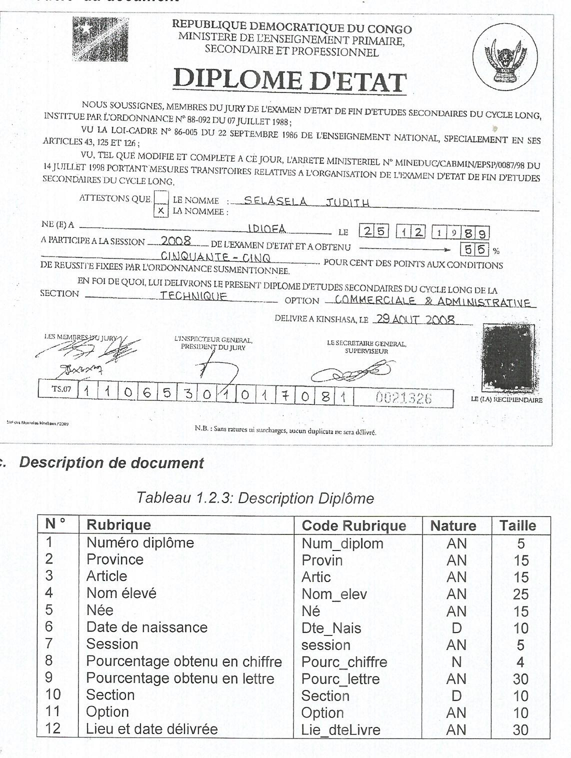

*c. Description de document*

*Tableau 1.2.3: Description Diplôme*

|  |  |  |  |  |
| --- | --- | --- | --- | --- |
| N ° | Rubrique | Code Rubrique | Nature | Taille |
| 1 | Numéro diplôme | Num diplom | AN | 5 |
| 2 | Province | Provin | AN | 15 |
| 3 | Article | Artic | AN | 15 |
| 4 | Nom élevé | Nom elev | AN | 25 |
| 5 | Née | Né | AN | 15 |
| 6 | Date de naissance | Dte Nais | D | 10 |
| 7 | Session | session | AN | 5 |
| 8 | Pourcentage obtenu en chiffre | Pourç chiffre | N | 4 |
| 9 | Pourcentage obtenu en lettre | Pourc_lettre | AN | 30 |
| 10 | Section | Section | D | 10 |
| 11 | Option | Option | AN | 10 |
| 12 | Ie Lieu et date délivrée | Lie dteLivre | AN | 30 |

***3. Registre de retrait***

*a.* ***Rôle* de *document*** *:* est un document qui permet d'enregistre l'élevé après le retrait de son diplôme.

1. ***Modèle du document***

République Démocratique du Congo

Collège Père Hilaire

Kinshasa / Masina

REGISTRE DE RETRAIT

|  |  |  |  |  |  |  |
| --- | --- | --- | --- | --- | --- | --- |
| N° | Nom & post-nom | N° diplôme | Nom de la personne qui retiré | signature | date | observation |
|  |  |  |  |  |  |  |
|  |  |  |  |  |  |  |
|  |  |  |  |  |  |  |
|  |  |  |  |  |  |  |
|  |  |  |  |  |  |  |
|  |  |  |  |  |  |  |

***c. Description de document***

*Tableau 1.2.4: Description registre de retrait*

|  |  |  |  |  |
| --- | --- | --- | --- | --- |
| N ° | Rubrique | Code Rubrique | Nature | Taille |
| 1 | Numéro d'ordre | Num_ord | AN | 5 |
| 2 | Nom & postnom élève | Npn elev | AN | 25 |
| 3 | Numéro diplôme | Num diplo | AN | 10 |
| 4 | Nom de la personne qui retiré | Nom_perso | AN | 25 |
| 5 | Signature | Signat | AN | 10 |
| 6 | Date | Dte | D | 10 |
| 7 | Observation | Obser | AN | 30 |

**2.2.3. Etude de Ressources Utilisées**

L'étude des moyens de traitement des informations est une phase de l'analyse existant qui nous permet d'examiner les différents moyens de traitement des informations qui entre dans le processus de retrait des diplômes.

***2.2.3.1.* Ressources *Humaines***

C'est l'ensemble des agents ou personnels responsabilisés pour assurer la gestion d'une application dans une entreprise. La gestion de retrait des diplômes est assuré par des agents compétant et qualifiés décrit dans le tableau ci-dessous :

*Tableau 1.2.5: Description Ressources Humaines*

|  |  |  |  |  |
| --- | --- | --- | --- | --- |
| N° | Fonction | Effectif | Niveau d'étude | Ancienneté |
| 1 | Promoteur | 1 | Licencié | 5 ans |
| 2 | Comptable | 1 | Gradué | 2 ans |
| 3 | Percepteur | 1 | Gradué | 4 ans |
| 4 | Contrôleur | 1 | Gradué | 5 ans |

**2.3.2.2. Ressources *Matérielles***

Pour les ressources matérielles nous présentons les différents outils de travail utilisés dans les ressources humaines pour gérer une activité. En ce qui concerne, la gestion de retrait de diplômes au collège Père Hilaire sont totalement manuel les différents matériels utilisés sont présente dans le tableau ci-dessous :

*Tableau 1.2.6: Description Ressources Matérielles*

|  |  |  |  |  |  |
| --- | --- | --- | --- | --- | --- |
| N° Désignation | | Type | Nombre | Année  d'acquisition | Etat actuel  du matériel |
| Matériel informatique | | | | | |
| 0  1 | Photocopieuse | Epson | 1 | 2019 | Bon |
| Matériels Manuels et mécaniques | | | | | |
| * Machine à écrire * Calculatrice * Tableau d'affiche * Calendrier * Bac à papiers * Mettre à canne * Compas * Sphère * Chaine arpenteur * Stylo * Papier duplicateur * Agrafeuse * Armoire * Document (Diplôme, Cahier de perception, registre de retrait, etc...) | | | | | |

**2.2.3.3. Ressources *Financières***

Collège Père Hilaire est une école privée agrée bénéficié des moyens financiers lors de paiements des frais scolaires, d'inscription des élèves afin d'assurer un bon fonctionnement du Complexe scolaire.

**2.3. Description de la Structure Fonctionnelle**

**2.3.1. Schéma de Circulation des information/Diagramme de Contexte**

Un schéma de circulation sert à décrire la façon dont les informations d'une application circulent entre les services concernés, comment elles sont traitées et gardées. Ici on cherche à connaitre l'origine et la destination de chaque document qui circule dans le processus de retrait des diplômes.

Son but est de nous présenter un schéma bien structuré,pour comprendre le déroulement des informations dans le collège père hilaire pour ce qui concerne la gestion de retrait des diplômes.

***2.3.1.1. Description de l'application***

Le collège père hilaire est une école privé agréé prévoit un mécanisme de gestion de retrait de diplômes qui s'effectue de la manière suivante

A l'arrivée de l'élève, il se présente au service de finance du Collège père hilaire, particulièrement chez le comptable. Ce dernier fait la vérification dans le cahier de perception afin de savoir si élève n'avait pas la dette et envoie ce cahier de perception au promoteur.

Le promoteur reçoit le cahier de perception, il fait la vérification est remettre au comptable pour classer et enfin livre le diplôme au contrôle pour l'enregistrement. Ce dernier après la réception, il enregistre dans le registre de retrait et remet le diplôme à l'élève pour classer.

***2.3.1.2. Présentation du Schéma de circulation des informations***

|  |  |  |  |
| --- | --- | --- | --- |
| 100 élèves | 200 comptables | 300 Promoteur | 400 contrôleurs |
| Présentation de L’élève Pour retirer son diplôme  **101** |  |  |  |
| **101**  r réception de diplôme pour classer  DM | Réception de l’élève pour vérifier dans le cahier de perception afin de savoir si l’élève n’avait pas la dette  CP  **201**  Réception de cahier de perception pour classer  CP | Réception de cahier de perception pour la vérification enfin de livrer le diplôme  CP DM | Réception de diplôme pour que l’élève signe sur le registré de retrait  DM RR |

**2.3.2. Légendes et symboles utilisés/commentaires**

**2.3.2..1. *Légende***

: Poste : Destination

: Document manuel à plusieurs exemplaires : Provenance

: Document manuel à un seul exemplaire : Opération

: Classement

***2.3.2.2. Abréviation***

CP : Cahier de Perception

DM : Diplôme

RR : Registre de Retrait

***2.3.2.3. Description du schéma de circulation des informations***

Tableau 1.2.7: Description du Schéma de circulation des informations.

|  |  |  |
| --- | --- | --- |
| Poste | Taches | Commentaire |
| 100 | 101 | Présentation de l'élève pour retirer son diplôme |
|  | 102 | Réception de diplôme pour classer |
|  | 201 | Réception de l'élève pour vérifier dans le cahier de perception afin de savoir si élève n'avait pas la dette. |
| 200 |  |  |
|  | 202 | Réception de cahier de perception pour classer |
| 300 | 301 | Réception de cahier de perception pour la vérification enfin de livrer le  diplôme |
| 400 | 401 | Réception de diplôme pour que l'élève signe sur le registre de retrait |

**Chapitre 3 : CRITIQUE DE L'EXISTANT**

La critique de l'existant est une opération intellectuelle qui permet de bien comprendre le système en vigueur afin de déceler les améliorations à la base du dysfonctionnement du système ; ceci dans le souci de proposer des solutions adéquates dans l'avenir.

Cette critique a pour but d'établir une appréciation objective sur les processus utilisés, l'établissement d'un diagnostic sur les données et procédures du système en vigueur en vue de dégager les défauts et les qualités du système[7].

**3.1. Critique d'ordre générale**

Entant présent et en analysant la façon dont se fait le processus de retrait des diplômes du Collège Père Hilaire au Service de finance, nous avons décelé les différents points faibles ou anomalies tels que :

* Lenteur observé dans le processus de retrait des diplômes ;
* Difficulté de connaitre les élèves qui n'ont pas des dettes sur le frais scolaires car le retrait des diplômes est conditionnée par la solde
* Mauvaise archivages des diplômes des élèves ;
* La non-fiabilité des résultats attendus suite au volume des informations à traiter et à la fatigue de facultés mentales.

**3.2. Critique d'ordre *spécifique***

*a****. Critique de l'organisation***

Concernant l'organisation du service de finance qui s'occupe de retrait des diplômes, nous pouvons dire qu'il fonctionne bien. Certaines défaillances relatives au manque des bons supports de conservation et la lenteur dans l'exécution des tâches

***b. Critique des postes de travail***

Selon l'analyse effectuée dans le service de finance, nous avons constaté que les différents postes de travail sont bien structurés, chaque tâche est réalisée selon son attribution en dépit de tout.

**c. Critique des documents**

Les documents utilisés au sein du collège Père Hilaire, précisément au Service de finance pour gérer le retrait des diplômes répondent aux normes du domaine mais, ils ne sont pas vraiment très bien conservés.

1. ***Critique des moyens matériels et humains***

* Le personnel du service de finance possède une expérience et une expertise du travail, ainsi les tâches sont bien reparties par le responsable du service mais manquent de la connaissance de la nouvelle technologie informatique.
* A ce qui concerne les matériels, le service de finance du Collège père Hilaire est équipé de quelques matériels bien que ne sont pas suffisant pour sa gestion, Néanmoins, il n'y a pas vraiment une sécurité efficace pour conservation de ce dernier ainsi manque d'un logiciel pour gérer le retrait des diplômes.

**3.3. Proposition des solutions**

La proposition des solutions est le résultat d'une analyse et la critique de celle- ci afin de proposer des solutions meilleures qui pourront apporter un changement remarquable existant, ainsi nous avons pu proposer deux solutions à savoir.­

* Scénario de réorganisation du système actuel
* Scénario d'informatisation.

**3.3.1. Solution de réorganisation du système actuel**

L'objectif de cette solution est de réorganisé les procédures de gestion en vue de remédier aux insuffisances constatées dans les systèmes actuel, cette réorganisation consistera à penser sur les points ci- après :

* La formation des agents pour accroître d'autres connaissances ;
* L'amélioration des conditions de travail du service de finance ; Acheter des armoires pour sécuriser les documents et les données ;
* Prévoir de moyen et de ressource pour motiver les agents afin d'éviter la corruption;
* L'achat de matériels qui permettent de bien traiter les informations relatives de retrait des diplômes.

1. ***Avantages***

La solution manuelle est le moins coûteux et court terme ;

Elle est le plus réaliste, car il nécessite peu de changement dans les méthodes et procédures de travail.

***b. Inconvénients***

* Elle est lente et inefficace ;
* Elle redondante ;
* Elle entraine beaucoup d'erreur ;
* Elle ne donne pas de bon résultat ;
* Elle ne facilite pas la recherche ;
* Elle ne rend pas les informations en sécurité.

**3.3.2. Scénario d'informatisation**

L'automatisation de retrait des diplômes au service de finance permettra un alignement dans les opérations à effectuer et la disparition de certains problème anormaux nuisant au bon fonctionnement du système pour ce, il faudra donc :

Acheter les matériels modernes adéquats pour l'automatisation du système ; Sélectionner les utilisateurs compétents ; Prévoir un logiciel approprié pour faciliter la gestion du système en place.

**a. Avantages**

Facilitation de la mise à jour ;

Sauvegarde des informations dans le support de sécurité telle que disque dur; L'exécution des taches rapides ;

Etablissement des documents d'une manière rapide et sans erreurs.

***b. Inconvénients***

La solution informatique demande beaucoup d'argents pour l'achat de nouveaux matériels ;

Beaucoup de moyens financiers pour l'entretien de ces matériels, la formation des agents, l'achat du logiciel ;

Les coupures intempestives de l'énergie électrique peuvent aussi endommager les ressources informatiques.

**3.4. Choix de la meilleure solution**

Compte tenu des avantages qu'offre la deuxième solution, nous pensions que le collège père hilaire devrait opter pour cette dernière par souci de moderniser et en de libérer les agents de la fatigue et de la nervosité liée au travail, dont le temps serait sensiblement réduit, malgré que nous avons oublié de la souligner lors de notre critique.

**Conclusion partielle**

Cette première partie nous a été vraiment très important dans la mesure où nous avons dégages les problèmes qui regorger le système existant de la gestion de retrait des diplômes, et qu'après analyse de tous les problèmes, nous avons proposés quelques pistes de solution d'une manière théorique capable d'apporter un plus à ladite gestion. Et dont la concrétisation (la réalisation) sera démontrée dans notre deuxième partie.

**Deuxième Partie**

**MISE EN PLACE DU NOUVEAU SYSTEME D’INFORMATION**

**Introduction partielle**

La mise en place du nouveau système d'information consiste à créer une présentation virtuelle d'une réalité de manière à faire ressortir les points auxquels on s'intéresse. L'objectif de la mise en place du nouveau système d'information est de formaliser et de hiérarchiser les orientations nouvelles en fonction des critiques formulées sur le système actuel.

Cela revient donc, à modéliser le futur système avec extra mobile de l'ensemble. Le futur système doit être à mesure de répondre à tous les besoins de la hiérarchie et à toute réquisition.

**Chapitre 4 : MODELISATION DU SYSTEME D'INFORMATION ORGANISE (S.I.O)**

La Modélisation du système d'information organisé se fait par étape, afin d'aboutir à un système d'information fonctionnel reflétant une réalité physique. Ce chapitre comprend deux grandes étapes que nous allons exploiter dans les lignes qui viennent.

**4.1. ETAPE CONCEPTUELLE**

**4.1.1. Définition et But**

L'Etape conceptuelle a pour but de réaliser le recensement des unités conceptuelles (objets, relations) la description sémantique des entités déterminations des règles d'intégrité, d'identification des processus, la production du modèle conceptuel de données (MCD) et du model conceptuel de traitement (MCT).

**4.1.2. Modélisation Conceptuelle de Communication (MCC)**

***4.1.2.1. Définition et But***

La modélisation conceptuelle de communication est un graphique qui permet de compléter le diagramme de contexte en décomposant l'organisation en une série d'acteurs internes.[8]

Ce modèle ne gère pas les acteurs internes au domaine étudié, mais juste les échanges entre le domaine et les acteurs externes.

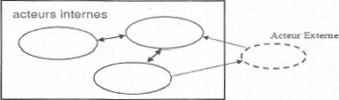

*Figure 2.4.1: Formalisme du MCC (Diagramme de flux)*

***4.1.2.2. Construction du MCC***

Il existe trois concepts de base qui exprime le modèle conceptuelle de communication à savoir : l'acteur, organisation (Entreprise) et le flux (Message).

* **L'acteur** : est une personne morale ou physique capable d'émettre ou de recevoir des informations. On distingue deux types des acteurs à savoir
* **Organisation** : est une entreprise ou une institution de travail
* **Flux(Message)** : le flux représente un échange entre les différentes parties prenantes du système et son environnement[9].

*4.1.2.2.1. Présentation du MCC*

Organisation « collège père Hilaire

Transmis CP pour livret les diplôme

Présenté pour retirer son diplôme

Remise CP pour classer

Remise diplôme pour classer

Présenté pour retirer son diplôme

Enregistrer dans le registre de retrait

*Figure 2.4.2.- Présentation du*

**Modélisation Conceptuelle des Traitements (MCT)**

***Définition et But***

La modélisation conceptuelle des traitements permet de décrire l'activité de l'entreprise ou de l'organisme incluse dans le champ d'étude du projet. La préoccupation essentielle de l'entreprise est le « Quoi » des traitements effectués par le système d'information de l'entreprise, c'est-à-dire ses actions et les conditions d'enchainement de ses actions[10]

La méthode Merise propose un formalisme du MCT dénommée « E.O.R » qui veut dire : Evénement, Opération, Résultat. Schématisé de la manière suivante :

Operateur

logique

Nom opération

Action

Règle d’émission

Figure 2.4.3 : formation du MCT

Pour concevoir le MCT, le formalisme des traitements comporte les concepts suivants :

* **Le domaine d'une activité** : est composé de plusieurs processus. Parmi lequel l'analyse est sensée d'identifier celui- faisant parti de son étude. En ce qui concerne notre logistique, nous avons choisi les processus de gestion des visiteurs.
* **Evénement** : matérialise un fait, qui en se produisant, doit déclencher une réaction du système. Plus précisément cette notion recouvre deux aspects.[11]

* **Opération** : ensemble d'actions dont l'enchainement en interruption n'est conditionné par l'attente d'aucun événement autre que le déclencheur initial.[12]

Nom opération

Action

Règle d’émission

* **Résultat** : est la représentation de la réponse codifiée du système. Généré par une opération, le résultat d'une opération est confiné par des règles d'émissions. L'absence de règles d'émission qui signifie que le résultat est toujours produit.
* **Synchronisation** : représente une condition de présence d'évènements et/ou d'états préalables au démarrage de l'opération.[13]

Et /OU

* **Règles d'émission** : est une expression de vérification de l'accomplissement au nom de l'opération avant l'émission de résultat. Elle peut être OK/OK, OUI/NON, Toujours, etc.

*4.1.3.2. Identification et Description des processus*

*Tableau 2.4.1: Identification et description de processus*

|  |  |  |  |  |  |
| --- | --- | --- | --- | --- | --- |
| Evénement | Synchro  nisation | Opération | Activité de  l'opération | Règles  d'émission | Résultat |
| - Arrivée Elève  - Présence  comptable | ET | Réception  Elève | Vérification cahier  de perception | OK | Elève reçu  CP vérifié |
| KO | Elève non reçu |
| - Elève reçu  - CP vérifié  -Présence  promoteur | ET | Livraison  Diplôme | Signature diplôme  Remise Cahier de  perception | OK | Diplôme livré |
| KO | Diplôme non  livré |
| Diplôme livré | _ _ | Registre de  retrait | Enregistrement de  N° diplôme  Signature RR | Toujours | Liste des  élèves qui ont  retiré leurs  diplômes  Liste des  diplômes livrés |

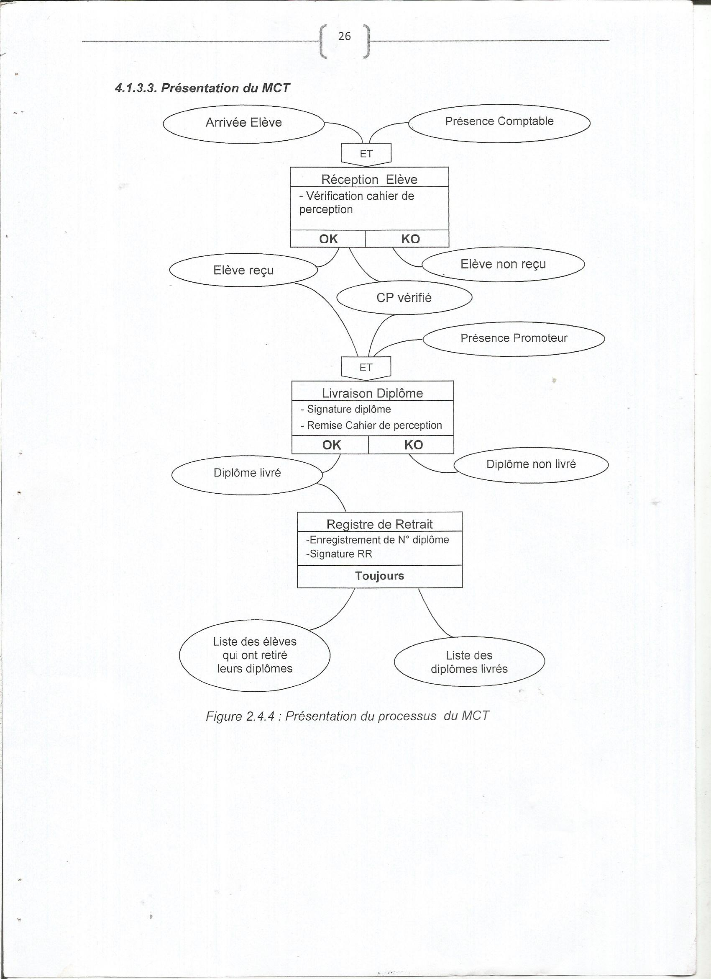

**4.1.4. Modélisation Conceptuelle des** **Données (MCD)**

***4.1.4.1. Définition et But***

La Modélisation conceptuelle de données est un modèle abstrait de la méthode Merise permettant de représenter l'information d'une manière compréhensible aux différents services de l'entreprise. Il permet une description statique du système d'informations à l'aide

D’entités et d'associations[14]

***4.1.4.2. Construction du MCD***

Le MCD dans la méthode Merise s'exprime dans un formalisme spécifique dénommé « Entité - Association ». La représentation graphique utilisée pour visualiser les données est la suivante :

a,b c, d

ENTRE 1

ENTRE 1

Association

Min Max Min Max

*Figure 2.4.5: Formalisme du MCD.*

Sur ce, au niveau du modèle conceptuel de données, les concepts ou les éléments base sont les suivants :

* **L’Objet ou Entité** : est un regroupement des propriétés, réglet d'une entité présentant un l'intérêt pour le système étudié d'opter d'une existence propre et identifiable. Il est présenté par un rectangle.

Nom de l’Entité

Propriété 1

Propriété 1

Propriété n

* **Relation ou Association**: est un lien verbal qui unit deux ou plusieurs objets, son existence est conditionnée par celle des objets qui la composent. Elle est souvent utilisée à l'infinitif. Selon leur dimension. Elle est représentée par un cercle ovale

Propriété : est une information élémentaire associée ou se reportant à un objet ou une entité.

* **Identifiant** : est une propriété de d'objet choisi de telle manière qu'à chaque valeur prise par cette propriété, correspond une et une seule valeur de cet objet.
* **Cardinalité**-: est définie comme étant une représentation de nombre d'occurrence minimal ou maximal d'un objet qui participe dans une relation.
* **Occurrence** : est un élément individualisé appartenant à une entité ou encore l'ensemble de valeurs d'autres termes, rubrique d'une entité.
* **Contrainte d'intégrité fonctionnelle** : est un ensemble de règle de cohérence des valeurs prises par les attributs et les clés.

***4.1.4.2.1. Règles de gestion***

Les règles de gestion sont définies comme la traduction conceptuelle des objectifs choisis et des contraintes acceptées par l'entreprise.

Ainsi, lors de notre passage dans le Collège père Hilaire, précisément au service de finance, nous avons recensé les règles de gestion ci-après :

Règle 1 : - Un élève retire aucun et un seul diplôme ;

- Un diplôme est retiré par un et un seul élève.

Règle 2 : - Un agent reçoit aucun ou plusieurs élèves;

- Un élève est perçu par un et un seul agent.

Règle 3 : - Un agent enregistre aucun ou plusieurs diplômes ;

- Un diplôme est enregistré par un et un seul agent.

Règle 4: - Une direction livre un ou plusieurs diplômes ;

- Un diplôme est livré par une et une seule direction.

Règle 5 : - Dans une direction attache un ou plusieurs agents ;

- Un agent est attaché dans une et une seul direction.

Règle 6 : - Dans une direction appartient un ou plusieurs élèves ;

- Un élève est appartenu dans une et une seule direction.

***4.1.4.2.2. Dictionnaire des données***

Le dictionnaire des données est un grand répertoire de tous les documents existant dans le système. Et chaque document recensé fera l'objet des informations à mettre dans la base de données.

*Tableau 2.4.2: Dictionnaire de données*

|  |  |  |  |
| --- | --- | --- | --- |
| N° | Code | Description | Nature |
| 1 | Adre_Elev | Adresse élève | AN |
| 2 | Adres agt | Adresse agent | AN |
| 3 | Ancien agt | Ancienneté agent | AN |
| 4 | Cod_Direct | Code direction | API |
| 5 | DteNais_Elev | Date naissance élève | D |
| 6 | Date Livrée | Date livrée | D |

|  |  |  |  |
| --- | --- | --- | --- |
| 8 | Fonct agt  Libel_Direct | Fonction agent  Libellé direction | AN  AN |
| 9 | Matric_Elev | Matricule élève | AN |
| 10 | Matri agt | Matricule agent | AN |
| 11 | Nation Elev | Nationalité élève | AN |
| 12 | NPN agt | Nom et postnom agent | AN |
| 13 | Num_Diplo | Numéro diplôme | AN |
| 14 | Npn_Elev | Nom et postnom élève | AN |
| 15 | Opt_Elev | Option élève | AN |
| 16 | Pren_Elev | Prénom élève | AN |
| 17 | Sexe_ Elev | Sexe élève | AN |
| 18 | Sect_Elev | Section élève | AN |
| 19 | Sex agt | Sexe agent | AN |
| 20 | Session Diplo | Session diplôme | AN |
| 21 | Telep Elev | Téléphone élève | AN |
| 22 | Telep agt | Téléphone agent | AN |

*4.1.4.2.3. Recensement et Descriptions des Objets*

[*4.1.4.2.3.1. Recensement*](http://4.1.4.2.3.1.Recensement) *des Objets*

Après l'analyse de la règle de gestion du processus de retrait des diplômes du collège père hilaire nous avons recensés les objets ci-après:

* Elevé ;
* Agent
* Diplôme ;
* Direction.

[***4.1.4.2.3.2. Description***](http://4.1.4.2.3.2.Description) ***des Objets***

*Tableau 2.4.3: Description des Objets*

|  |  |  |  |  |  |  |  |
| --- | --- | --- | --- | --- | --- | --- | --- |
| N° | Objet | Code | Définition | Code Propriété | Identifiant | Type | Taille |
|  |  |  | Est un enfant qui | Matric_Elev | # | AN | 5 |
|  |  |  | reçoit | Npn_Elev |  | AN | 20 |
|  |  |  | l'enseignement d'un | Pren_Elev |  | AN | 10 |
|  |  |  | établissement | Sexe_Elev |  | AN | 1 |
| 1 | Elève | Elev | scolaire, c'est-à-dire | Nation Elev |  | AN | 15 |
|  |  |  | qui subit une teste | DteNais Elev |  | D | 10 |
|  |  |  | de l'applicabilité ou | Sect_Elev |  | AN | 15 |
|  |  |  | de la performance | Opt_Elev |  | AN | 15 |
|  |  |  |  | Telep Elev |  | AN | 10 |
|  |  |  |  | Adre_Elev |  | AN | 40 |
|  |  |  | Personne qui travail | Matri agt | # | AN | 5 |
|  |  |  | en qualité | NPN agt |  | AN | 20 |
|  |  |  | d'intermédiaire pour | Sex agt |  | AN | 1 |
| 2 | Agent | Agt | le compte d'une | Fonct agt |  | AN | 15 |
|  |  |  | autre personne, | Ancien agt |  | AN | 10 |
|  |  |  | d'une société ou | Telep agt |  | AN | 10 |
|  |  |  | d'une administration | Adres agt |  | AN | 40 |
|  |  |  | est une acte officiel | Num_Diplo  Date Livrée |  | AN | 5 |
| 3 | Diplôme | Diplo | Constatant la capacité d'une personne qui à | Session_Diplo |  | D | 10 |
|  |  |  |  |  |  | AN | 10 |
|  |  |  |  | . |  |  |  |

|  |  |  |  |  |  |  |  |
| --- | --- | --- | --- | --- | --- | --- | --- |
|  |  |  | Passer des examens dans une ecole |  |  |  |  |
| 4 | Diretion | direct | Est un endroit dans lequel un agent travail | Cod_direct  Libel_direct | # | AN  AN | 5  20 |

***4.1.4.2.4. Recensement et Descriptions des relations*** [***4.1.4.2.4.1. Recensement***](http://4.1.4.2.4.1.Recensement) ***des Relations***

Apres l'analyse minutieusement du processus de retrait des diplômes du collège père Hilaire, nous avons recensé les différentes relations suivantes

Retirer ;

Recevoir ;

Enregistrer ;

Livrer ;

Attacher ;

Appartenir.

[***4.1.4.2.4.2. Description***](http://4.1.4.2.4.2.Description) ***des Relations***

*Tableau 2.4.4: Description des Relations*

|  |  |  |  |  |  |  |
| --- | --- | --- | --- | --- | --- | --- |
| **N°** | Relation | **Codes** | **Dimension** | **Propriétés** | **Objets-Associé** | **Cardinalités** |
| 1 | Retirer | Retir | Binaire | Dte_Retir | Elève - Diplôme | 0,1 -2,1 |
| 2 | Recevoir | Recev | Binaire | Dte Enreg | Agent - Elève | O,n - 1,1 |
| 3 | Enregistrer | Enreg | Binaire | ------------- | Agent-Diplôme | O,n-1,1 |
| 4 | Livrer | Livr | Binaire | ------------- | Direction - Diplôme | 1,n - 1,1 |
| 5 | Attacher | Attac | Binaire | ------------- | Direction - Agent | 1,n - 1,1 |
| 6 | Appartenir | Appart | Binaire | ------------- | Direction - Elève | 1,n - 1,1 |

***4.1.4.2.5. Définition des contraintes*** [***4.1.4.2.5.1. Contrainte***](http://4.1.4.2.5.1.Contrainte) ***De Cardinalités***

Les cardinalités permettent de caractériser le lien qui existe entre une entité et la relation à laquelle elle est reliée. La cardinalité d'une relation est composée d'un couple comportant une borne maximale et une borne minimale.[15]

[***4.1.4.2.5.2. Contrainte***](http://4.1.4.2.5.2.Contrainte) ***D'intégrité Fonctionnelle (CIF)***

Contrainte d'intégrité fonctionnelle (CIF) : Une contrainte d'intégrité fonctionnelle indique une dépendance obligatoire entre plusieurs fonctions indiquant une dépendance obligatoire entre plusieurs participants à une relation

En d'autre terme, il y a contrainte d'intégrité fonctionnelle entre deux objets lorsque l'on trouve une relation du type père-fils, telle que la contrainte est définie par les cardinalités. (1, 1), (1,n) ou (0,1), (1,n)

[*4.1.4.2.5.3. Contrainte*](http://4.1.4.2.5.3.Contrainte) *D'intégrité Multiple (CIM)*

On parle de contrainte d'intégrité multiple lorsqu'une relation porte les mêmes couples de cardinalité entre les deux côtés. C'est-à-dire (1,n) (1,n) ou bien (1,n) (1,n). Cette relation est du type autre que père-fils

*4.1.4.2.5.4. Tableau Des Contraintes*

*Tableau 2.4.5: Tableau des Contraintes*

|  |  |  |  |  |  |  |
| --- | --- | --- | --- | --- | --- | --- |
| N° | Relation | Cardinalité source | Cardinalité Cible | Objet Père | Objet Fils | CIF |
| 1 | Retirer | 0,1 | 1,1 | Elève | Diplôme | Oui |
| 2 | Recevoir | 0,n | 1,1 | Agent | Elève | Oui |
| 3 | Enregistrer | 0,n | 1,1 | Agent | Diplôme | Oui |
| 4 | livrer | 1,n | 1,1 | Direction | Diplôme | Oui |
| 5 | attacher | 1,n | 1,1 | Direction | Agent | Oui |
| 6 | appartenir | 1,n | 1,1 | Direction | Elève | Oui |

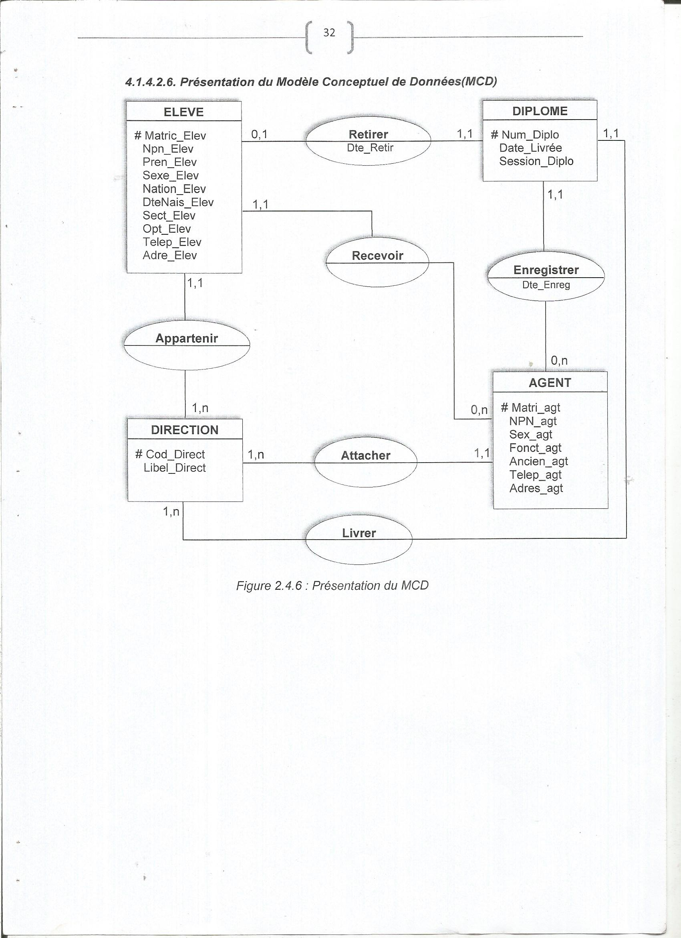

**4.2. ETAPE ORGANISATIONNELLE**

**4.2.1. Définition et But**

Etape organisationnelle a comme mission d'intégrer dans l'analyse les critères liés à l'organisation étudiée. Les questions posées, au niveau des traitements, sont : Qui ?, Où? et Quand ?

4.2.2. Modélisation Organisationnelle des Traitements (MOT).

*4.2.2.1. Définition et But*

Modélisation Organisationnelle de traitement consiste à prévoir les réactions ou les réflexes à acquérir face à des événements extérieurs. Ces réflexes normalisés au sein de l'entreprise sont décrits sous formes de procédures.[16] Son but est de représenter le MCT dans un tableau dont les colonnes sont la durée, le lieu, les responsables et ressources nécessaires à une action.

*4.2.2.2, Organisation à mettre en place*

*Tableau 2.4.6: Organisation en mettre en place*

|  |  |  |  |  |  |  |
| --- | --- | --- | --- | --- | --- | --- |
| PF | DEROULEMENT | TACHESI PHASES | CARACTERES  ORGANISAT  DE LA TACHES | POSTE DE TRAVAIL | | |
| LIEU | RESPONSABLE | RESSOURCES |
| PF1 | 7h - 16h00 | Réception  Elève | T-M-U-I | Service de  finance | Comptable | Cahier de  perception |
| PF2 | 7h - 16h00 | Livraison  Diplôme | T-R-U-I | Bureau  promoteur | promoteur | Cachet  Stylo  Papier  Diplôme |
| PF3 | 7h - 16h00 | Registre de  Retrait | T-A-U-I | Service de  finance | Contrôleur | Ordinateur  Imprimante  Papier  Registre de  retrait |

*4.2.2.3. Passage du MCT au MOT*

Pour passer du Modèle conceptuel de Traitement (MCT) au Modèle Organisationnel de Traitement (MOT) ont tient compte des règles de passage suivant

* Ajouter les réponses aux questions QUI, QUAND et OU ?

• Ajouter pour chaque traitement :

Le délai de réponse : temps immédiat (I) ou temps diffère (D) ;

Le mode de fonctionnement : unitaire (U), par lot ou batch (L) ;

* Transformer le vocabulaire : les opérations deviennent des tâches et les processus des procédures fonctionnelles. Plusieurs taches exécutées dans un même poste de travail deviennent une phase.

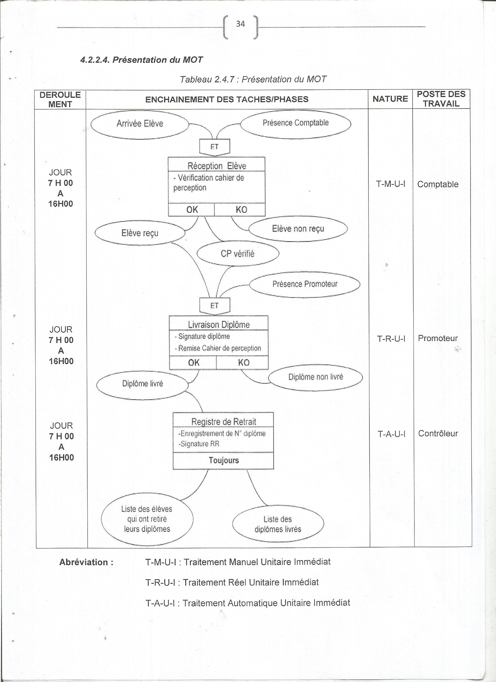

**4.2.3. Modélisation Organisationnelle des Données (MOD)**

***4.2.3.1. Définition et But***

La modélisation organisationnelle des données est un niveau consistant les données, à partir de notre modèle conceptuel, les informations qui ne seront pas mémorisées dans le support magnétique[17]

Le but du MOD est la répartition des données de la BD en plusieurs sites, chaque site représentant un point de traitement (Répartition client- serveur).

***4.2.3.2. Construction du MOD***

***4.2.3.2.1. Concepts* de base *du MOD***

Le Modèle Organisationnel des Données dans sa réalisation utilise les mêmes concepts de base que le Modèle Conceptuel des Données, auquel nous ajouterons quelques notions complémentaires suivantes :

* Quantification : est une opération applicable aux cardinalités multiples pour trouver la vraie valeur de ceux cardinalités.
* MOD global/local : le MOD global, directement dérivé du MCD, et les MOD locaux, spécifiques chacun à une unité organisationnelle. Les MOD locaux seront dérivés du MOD global en prenant en compte des choix d'organisation, en particulier de répartition.
* Accessibilité des données : sert à extérioriser les actions ou décisions élémentaires que peuvent effectuer sur ce sous-ensemble de données et des traitements réalisés dans les différents sites organisationnels.

***4.2.3.2.2. Passage du MCD au MOD***

Pour passer du MOD à partir du MCD, la méthode Merise propose les règles techniques qui se présentent comme suit :

* L'imputation des objets qui n'interviennent pas dans la machine ;
* La quantification de la multiplicité ;
* La quantification du volume des informations à mémoriser;
* La répartition des données informatisées entre différentes unîtes organisationnelles (MOD locaux) ;
* La sécurisation des données.

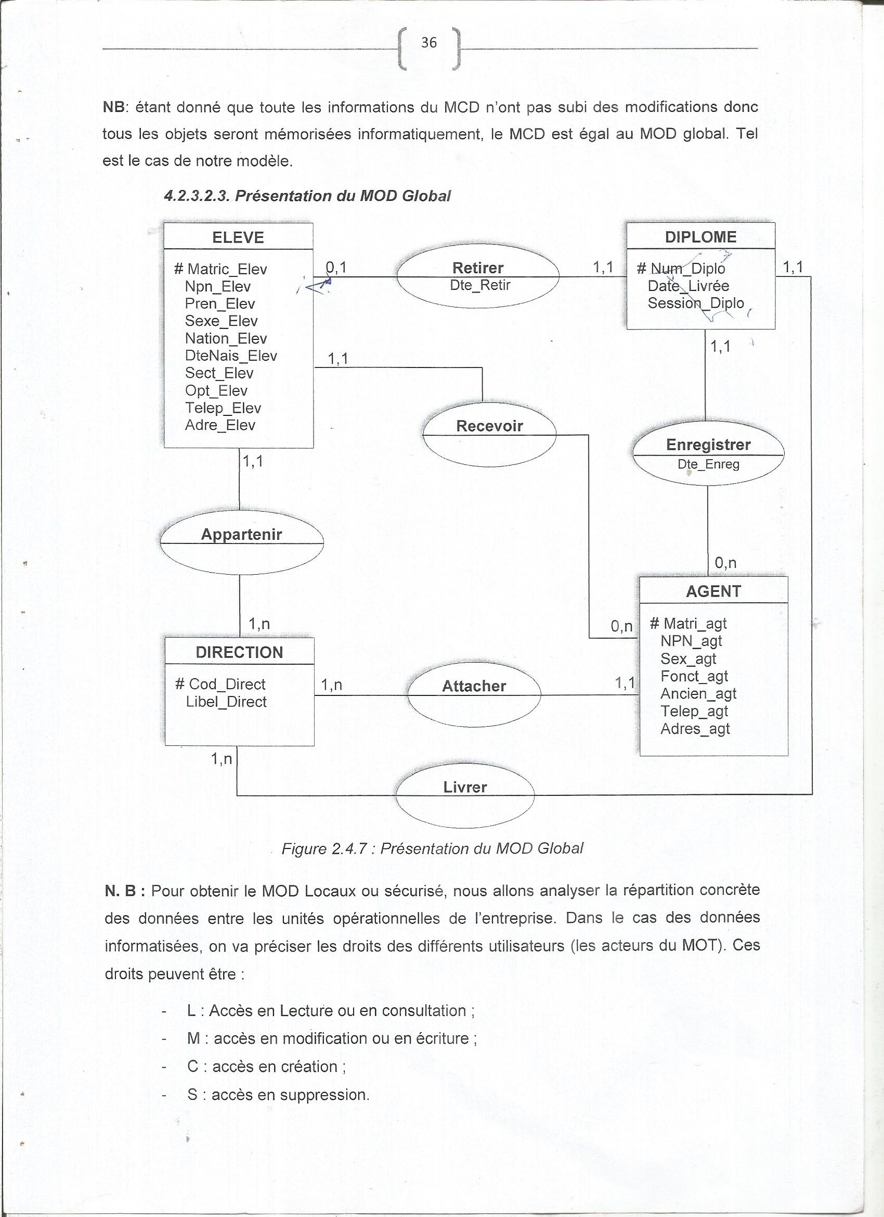

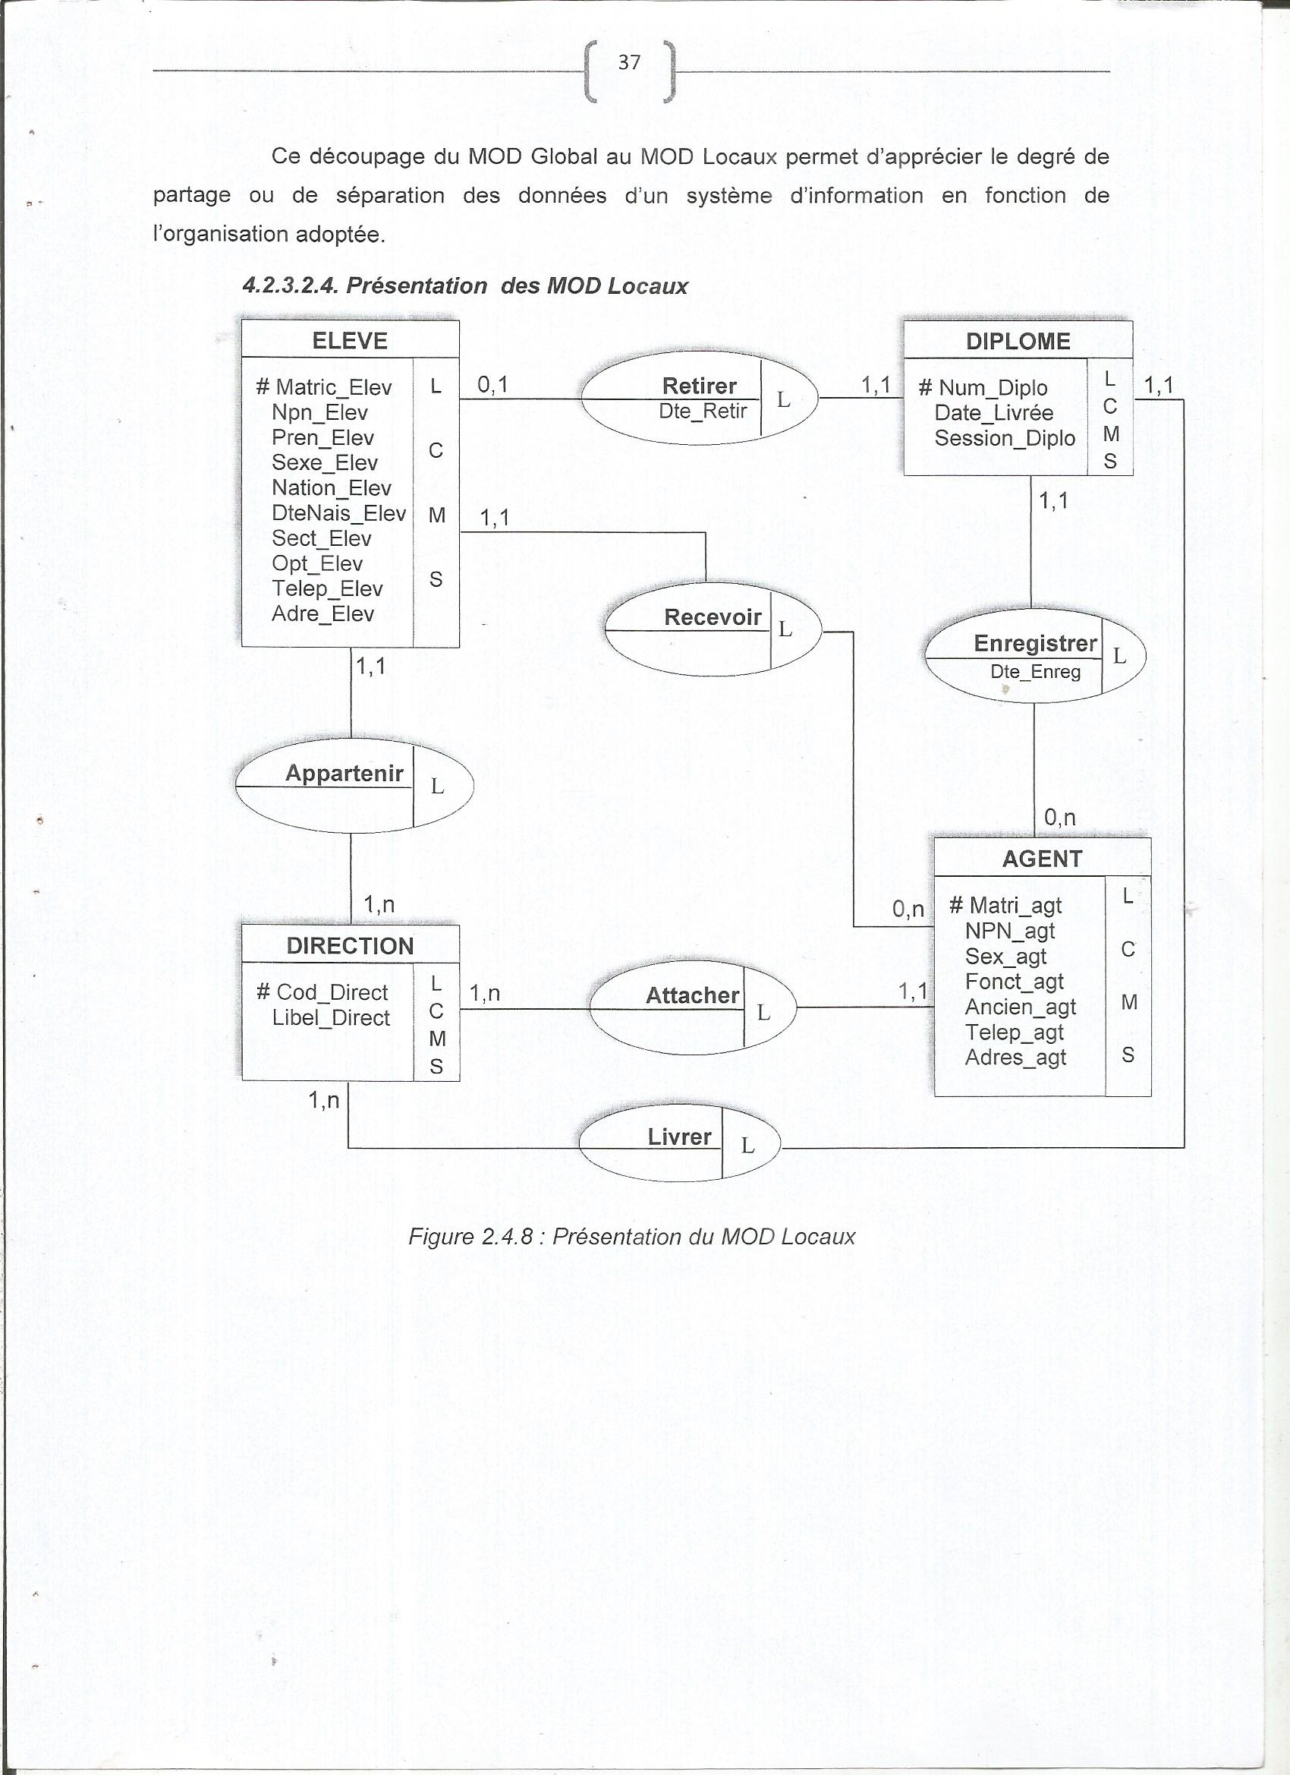

**Chapitre 5 : MODELISATION DU SYSTEME D'INFORMATION INFORMATISE (S.I.I)**

Le précédent chapitre nous permet d'obtenir l'ensemble de spécifications du futur système, du point de vue de l'utilisateur. Ainsi, le présent va nous permettre de présenter la contrepartie de la spécialisation informatique nécessaire pour assurer la réalisation du

nouveau système.[18]

**Présentation de Ressources matérielles et logicielles**

Dans ce point, nous allons spécifier des matériels et logiciels qui nous permettrons de mettre en place le nouveau système d'information informatisé de retrait des diplômes.

**a. Ressources Matérielles**

Les matériels est la partie physique des ordinateurs, celle qu'on peut toucher ou palper dans la main. Ainsi les différents matériels proposés sont les suivants

|  |  |  |
| --- | --- | --- |
| N° | **Matériel** | **Description matériel** |
|  | Ordinateur portable | Toshiba satellite C660-A275 |
| 1 | Microprocesseur | Intel®Pentium M CPU 15 Dour Core 4.00, GHZ |
| 2 | RAM | 8.0 GB |
| 3 | Disk Dur | 1 Terra |
| 4 | Lecteur | DVD RW |
| 5 | Imprimante | HP LASERTJET 1020 |
| 6 | Clavier | Standard 105 touches Azerty |
| 7 | Souris | Compatible PS 2 |

1. **Ressources Logicielles**

Il est question dans un ordinateur d'installer un logiciel capable de faire fonctionner un PC. Les logiciels sont de programmes écrits dans un langage compréhensible.[19] Pour rendre les matériels proposés opérationnels, nous proposons les logiciels ci- après

* + - Système d'exploitation : Windows 7 Professionnel ;
    - Langage de Programmation : Microsoft Visual Basic 6.0 ;
    - SG de Base de données : Microsoft Access 2013 ;
    - Antivirus : Norton 2018.

**5.1. ETAPE LOGIQUE**

**5.1.1. Définition et But**

L'Etape logique est indépendant du matériel informatique, des langages de programmation ou de gestion des données. C'est la réponse à la question Avec quoi ?

**5.1.2. Modélisation logique des Traitements (MLT)**

***5.1.2.1. Définition et But***

Le modèle logique de traitement suit le modèle organisationnel de traitement. Il sert à décrit les moyens informatiques, les outils de consultation et d'écriture informatique.

Un outil logiciel "utilisateur" permet soit la lecture, soit l'écriture d'informations dans la mémoire (les enregistrements du modèle logique de données) de l'ordinateur ou les deux (écriture et lecture). On distingue outil transactionnel ou en traitement immédiat et outil de traitement différé.[20]

***5.1.2.2. Construction du MLT 5.1.2.2.1.* Concept *de base du MLT***

Le formalisme et les concepts de traitements sont les suivantes :

base utilisés pour le modèle Logique des

* **Site organisationnel :** est le lieu où s'effectue un traitement autonome utilisant une ou plusieurs machines logiques ;
* **Machine logique :** est l'ensemble des matériels et logiciels (ressources informatiques) capables de réaliser des tâches informatiques de façon autonome
* **L'événement le résultat - message :** sert à représenter l'échange de stimuli et de réponses par rapport au système d'information.
* **Unité Logique de Traitement** *(UTL):* est une portion d'une tâche logique qui est exécutée d'une manière autonome ;
* **Procédure Logique :** est un enchainement logique de plusieurs unités logiques de traitement effectue par une machine logique.

**5.1.2.2.2. Passage du MOT au MLT**

Il n'y a pas de règle précise pour passer du MOT au MLT ainsi il faut faire beaucoup plus appel à l'imagination. Généralement, il existe trois approches pour concevoir le MLT, notamment.

***-*** La décomposition des tâches du MOT ;

* La recherche de réutilisation d'ULT ;
* La conception d'ULT autour des données.

**N.B :** En ce qui concerne notre étude de la gestion de retrait des diplômes, notre choix sur la décomposition des tâches du MOT en ULT.

* **Identification des Unités des Traitements (ULT)**

Sur base de l'Etude fait dans le processus de retrait des diplômes du Collège père hilaire, les tâches informatisables identifiées sont les suivantes

Création de la Base de données ; Registre de retrait.

* **Description des Unités des Traitements (ULT)**

1. **ULT 01 : Création de la Base de données**

* **Présentation Maquette Ecran : MAQ 1 ULT 1**

-

ULT1 ENCODAGE ELEVE

Matricule

Nom & post nom

Prénom

Sexe

Nationalité

Date Naissance

Section

Option

Téléphone

Adresse

Enregistrer

Modifier

Supprimer

Annuler

**Logique de dialogue**

* + - Afficher la Maquette écran ;
    - Saisir matricule élève ;
    - Rechercher dans la base de données, si trouver, Afficher `Ce matricule élève existe déjà " Sinon
    - Saisir les détails de l'élève en commençant par nom & post-nom jusqu'à l'adresse ;
    - Ecriture sur disque ;
    - Fin si.
* **Enchainement**

|  |  |  |
| --- | --- | --- |
| Bouton | Action | Evénement |
| Enregistrer | Clic sur bouton | Enregistrement des informations dans la table  concerné i |
| Recherche | saisir matricule  élève | Retourner la valeur liée au matricule saisi d'une  manière automatique. |
| Modifier | Clic sur bouton | Actualiser les infirmations existant dans la table. |
| Supprimer | Clic sur bouton | Supprime l'enregistrement en cour dans la table  concerné. |
| Annuler | Clic sur bouton | Réinitialiser et mettre Fin de la procédure et retour  i au menu principal |

* **Présentation Maquette Ecran : MAQ 2**

**ULT2 Encodage Direction**

-

Code Direction

Libellé Direction

Enregistrer

Modifier

Supprimer

Annuler

**Logique de dialogue**

* Afficher la Maquette écran ; Saisir code direction ;
* Rechercher dans la base de données, si trouver, Afficher 'Ce code direction
* existe déjà " Sinon Saisir libellé direction ;
* Ecriture sur disque ;
* Fin si.
* **Enchainement**

|  |  |  |
| --- | --- | --- |
| Bouton | Action | Evénement |
| Enregistrer | Clic sur bouton | Enregistrement des informations dans a table  concerné |
| Recherche | Saisir code  direction | Retourner la valeur liée au code saisi d'une manière  automatique. |
| .Modifier |
| Clic sur bouton | Actualiser les infirmations existant dans la table. |
| Supprimer | Clic sur bouton | Supprime l'enregistrement en cour dans la table  concerné. j |
| Annuler  i | Clic sur bouton | Réinitialiser et mettre Fin de la procédure et retour  au menu principal |

**b) ULT 03 : Registre de retrait**

* **Présentation Maquette Ecran : MAQ**

**ULT3 Encodage Diplôme**

-

N° Diplôme

Date livrée

Session Diplôme

Enregistrer

Modifier

Supprimer

Annuler

**Logique de dialogue**

* Afficher la Maquette écran ;
* Saisir numéro diplôme ;
* Rechercher dans la base de données, si trouver, Afficher `Ce numéro diplôme existe déjà " Sinon
* Saisir la date livrée et session diplôme ;
* Ecriture sur disque ;
* Fin si.

**Enchainement**

|  |  |  |
| --- | --- | --- |
| Bouton | action | Evènement |
| Enregistre | Clic sur bouton | Enregistrement des informations dans la table concerné retourner la valeur un liée au matricule saisi d’une manière automatique |
| Recherche | Saisir numéro diplôme | Retourner la valeur liée au matricule saisi d’une manière automatique. |
| Modifier | Clic sur bouton | Actualiser les infirmations existant dans la table. |
| Supprimer | Clic sur bouton | Supprime l’enregistrement en cor dans la table concerné |
| annuler | Clic sur bouton | Réinitialiser et mettre fin de la procédure et retour au menu principale |

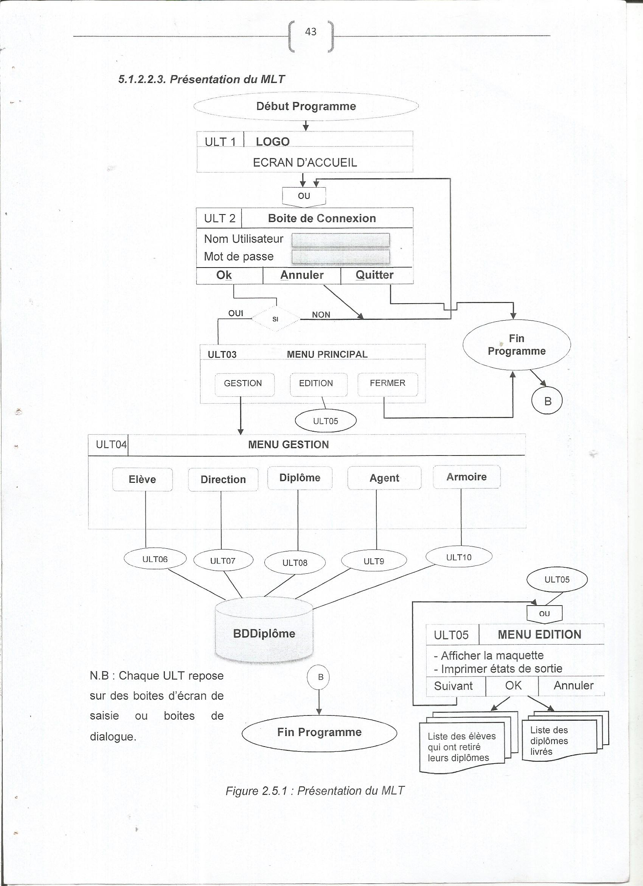

**5.1.3. Modélisation logique des Données (MLD)**

***5.1.3.1. Définition et But***

La modélisation logique de données est une représentation des données, issue de la modélisation conceptuelle des données. Elle exprime dans un formalisme général et compatible avec l'état de l'art technique et en tenant compte des aspects liés au traitement.

Le but du modèle logique de données est d'indiquer la façon dont les données seront organisées. Par conséquent, on procède à la transformation du MOD en MLD.

***5.1.3.2. Construction du MLD***

***5.1.3.2.1. Concepts de base du MLD***

En ce qui concerne le formalisme quand on 'est en modèle logique des données relationnel, nous devons familiariser avec les mots ci-après

* **Table** : est la représentation des données dans une base de données sous formes de lignes te colonnes.
* **Attribut :** sont des données qui décrit une table ou la colonne de la relation.
* ***Clé primaire :*** est un attribut spéciale qui permet d'identifie univoquement chaque enregistrement de la table ou il permet d'éviter la redondance dans la table.
* ***Clé étranger :*** est une clé cède par le père au prés de fils ou la table qui hérite les fils au père
* **Enregistrement Logique :** de façon simpliste, un enregistrement logique (Nuples) est un ensemble des valeurs d'une relation (Table)[21]

***5.1.3.2.2. Passage du MOD au MLD***

Le passage du MOD au MLD exige le respect d'un certain nombre des critères. Ainsi, le passage s'effectue selon les règles suivantes

*A.* ***Règle pour les objets***

Ici, le passage s'effectue en tenant compte des règles de transformation basées sur les couples des cardinalités entité- association.

* Les objets deviennent des tables ;
* Les propriétés des objets deviennent des attributs des tables;
* Les identifiants des objets deviennent des clés primaires des tables.

***B. Règle pour les relations***

Dans le sens conceptuel ou organisationnel, les relations subissent plusieurs

traitements

**Cas de la relation du type Père-Fils (CIF) :** la relation disparait mais la sémantique reste maintenue, car le Père cède sa clé au Fils, qui automatiquement devient la clé secondaire de la table Fils ; et si la relation portait des propriétés, celles-ci deviennent des attributs de la table Fils.

**Cas Relation autre que Père - Fils :** la relation devient une table. La clé de cette table est une double clé composée de la clé de l'une et de l'autre table, tout en gardant ses attributs si elle reportait.

**Les cas particuliers (l'élimination des associations fantômes) :** soient les couples (0,1) et (1,1) ou (0,1) et (0,1). Pour les couples (0,1) et (1,1). L'objet ayant la cardinalité (0,1) est considéré comme étant le père et on applique la règle de la CIF. Cependant lorsqu'il s'agit des couples (0,1) et 0,1), choisissez librement le père et appliquez la règle de la CIF.

Après avoir traité ces deux points, le concepteur pourra tracer le modèle logique de données relationnel brut que nous présentons ci-dessous. Nous l'appelons brut parce qu'il n'est pas encore normalisé

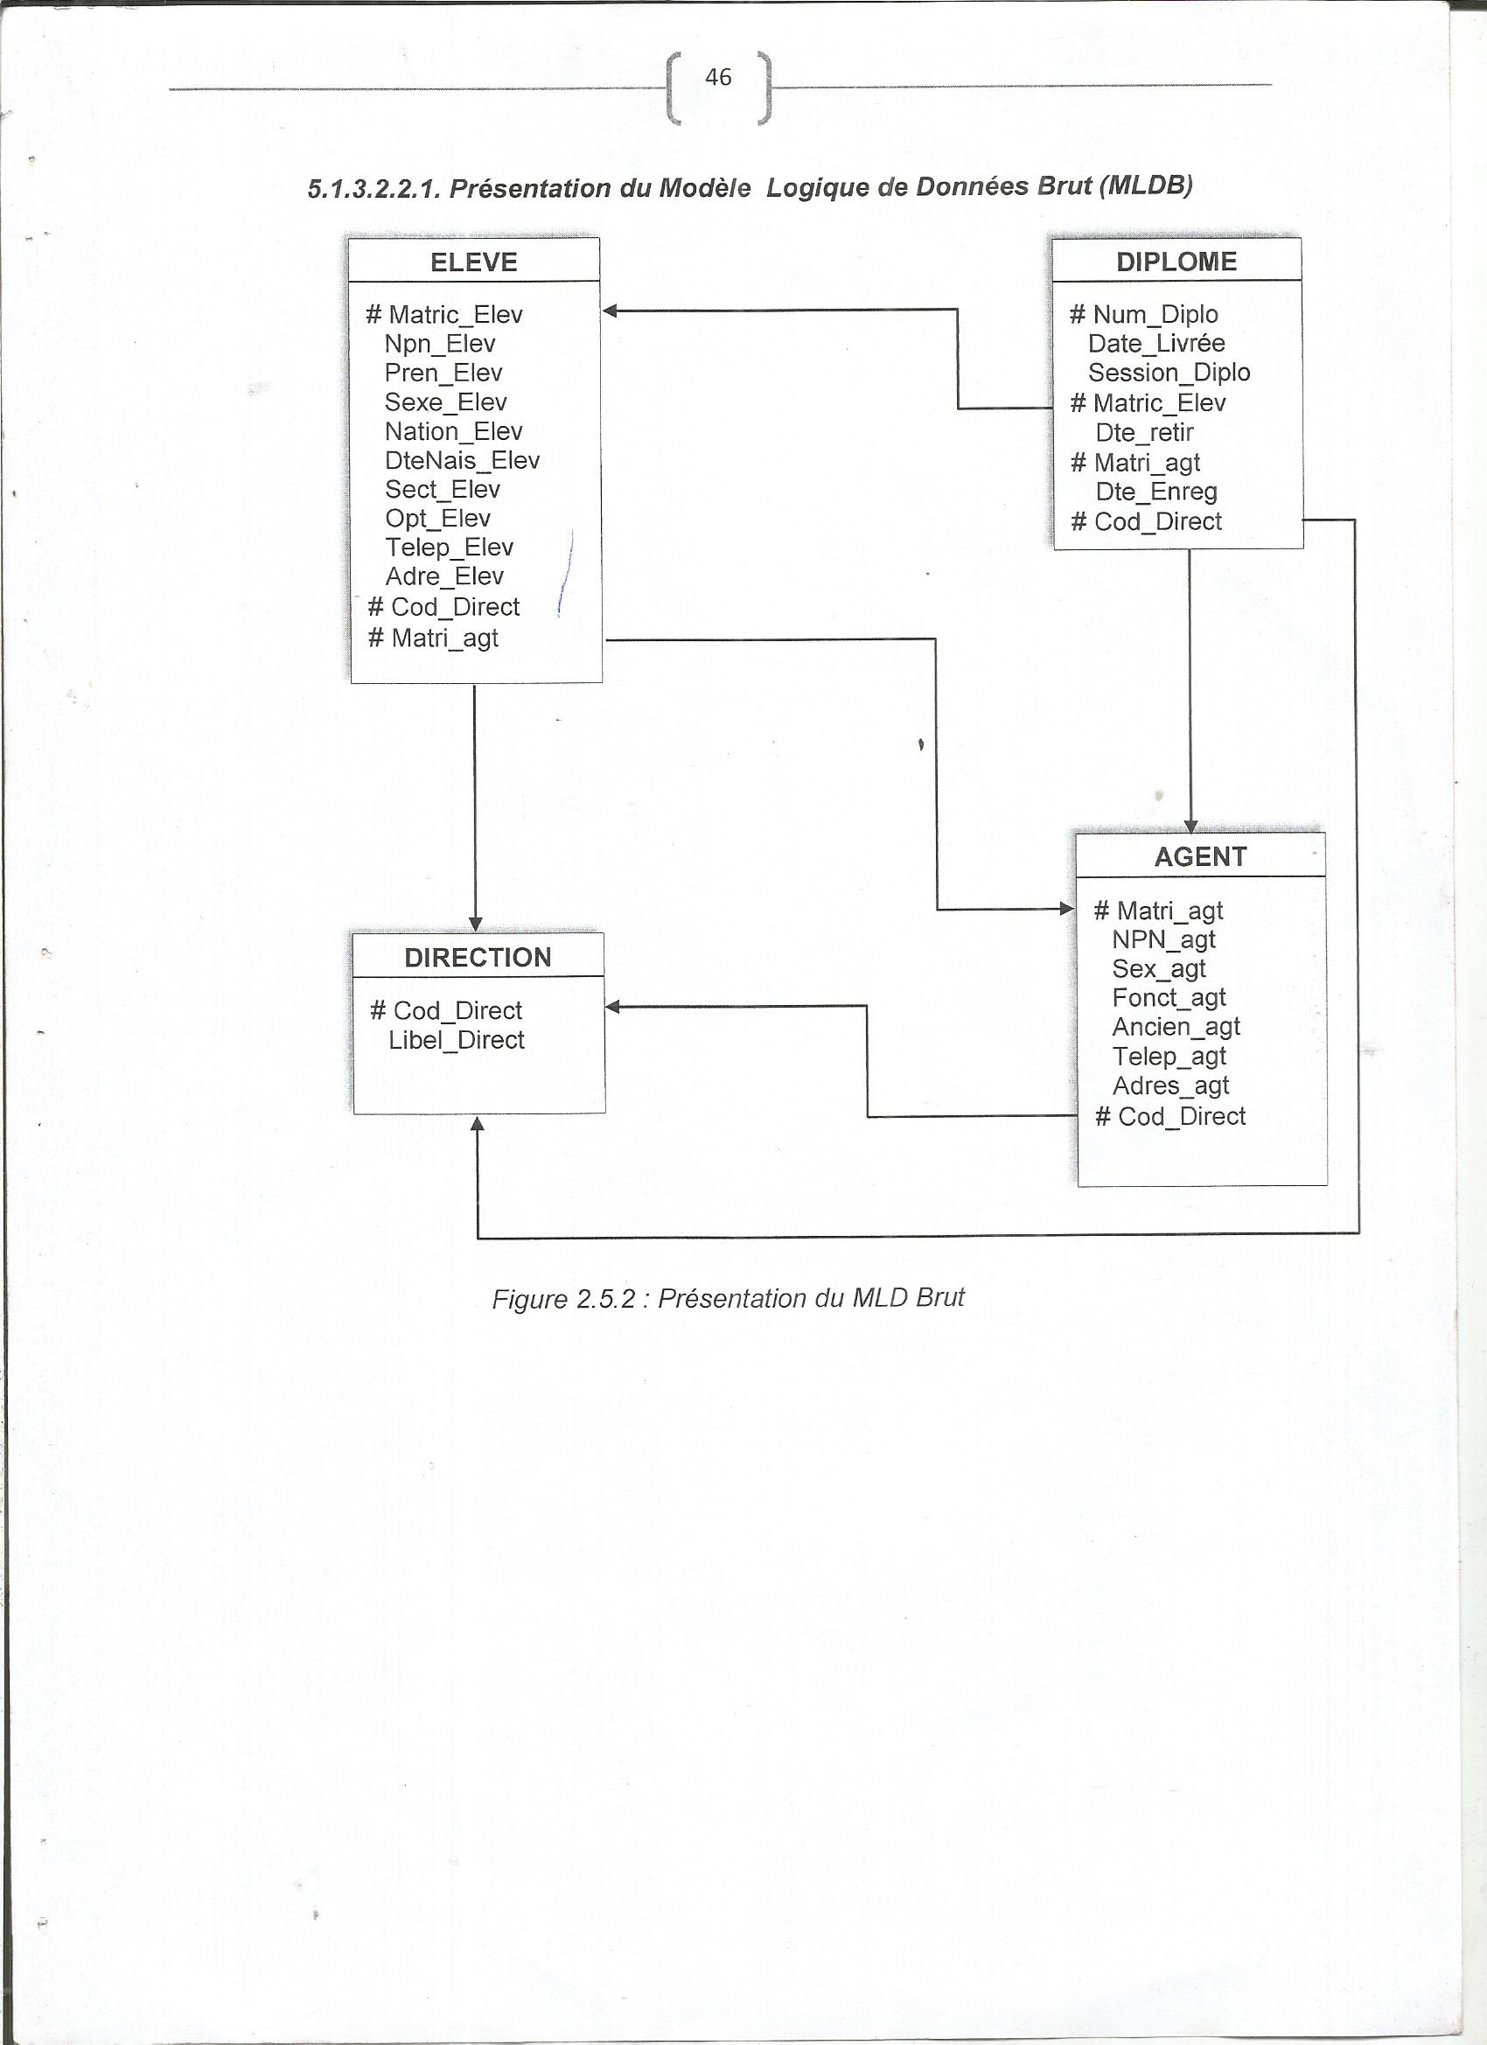

***5.1.3.2.3. Normalisation de la base de données***

[***5.1.3.2.3.1. Définition***](http://5.1.3.2.3.1.Définition) ***et but***

La normalisation est une opération qui permet d'éliminer toutes les redondances liées à la polysémie et à la synonymie. Il existe cinq règles de forme normale ; mais les deux dernières ne sont que des cas particuliers de la troisième[22]

***5.1.3.2.3.2. Forme normale***

La normalisation est déclinée en 5 formes normales (1 ère 2ème Sème BOYCE­CODD Normal form ou BCNF, 4ème et 55ème) mais seules les trois premières formes seront abordées. Ainsi ces trois formes normales sont décrites comme suivant :

* **1er forme normale :** Une table doit avoir au moins une clé et ses attributs doivent être élémentaires, c'est- à- dire non décomposable. On sort de la table. Tous les groupes répétitifs pour former une nouvelle table. En fin, on ajoute à cette nouvelle table, la clé primaire de la table initiale.
* **2ème forme normale :** L'application de 2ème forme normale exige à ce que la table sort déjà en lève forme normale « exige à ce » tout attribut non clé, doit défendre totalement de la table, les attributs non clés qui défendraient en partie de la clé primaire forme une nouvelle table avec ses attributs et ajouter à la table initiale, la clé primaire de la nouvelle table.
* **3ème forme normale :** Cette forme ne s'applique qu'aux tables qui sont déjà en 2ème forme normale. Les attributs non clés ne peuvent pas défendre transitivement de la clé primaire. Sortir de la table les attributs qui défendraient transitivement de la clé primaire pour former une nouvelle table ajouter à la table initiale la clé primaire de cette nouvelle table.

Mais en pratique, la première et la deuxième forme normale sont nécessaires pour avoir un modèle relationnel juste. Les formes normales supplémentaires ont leurs avantages et leurs inconvénients.

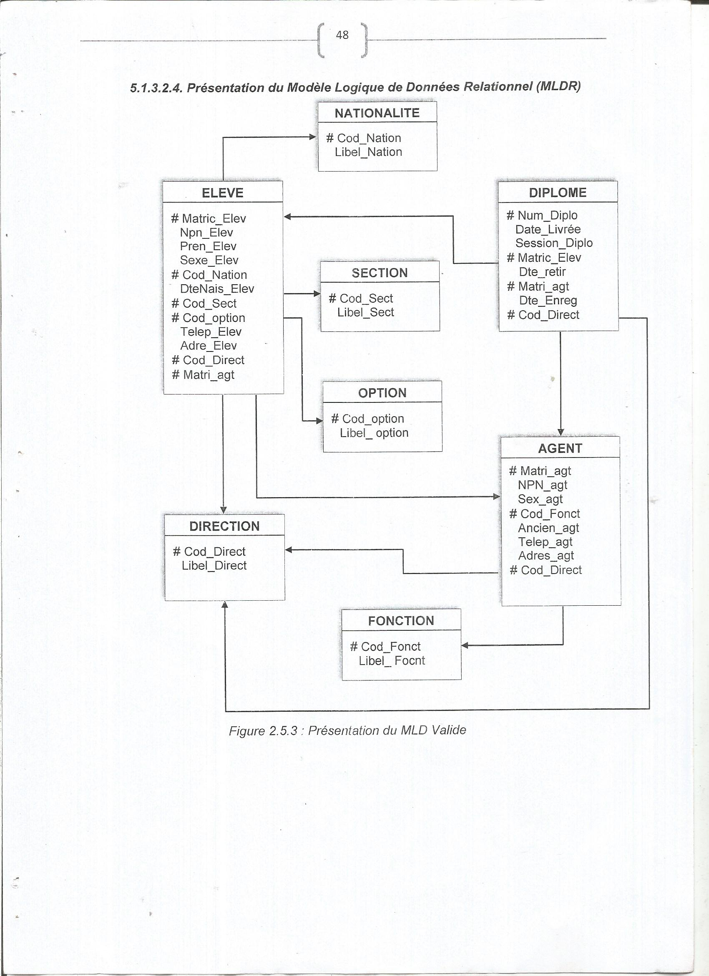

***5.1.3.2.4.1. Schéma relationnel associé au MLD valide***

Le schéma relationnel est aussi appelé schéma logique, il consiste à décrire la structure de tables qui constituera notre base de données mais cela en tenant compte du type de SGBD choisi préalablement

**T_Elève** :[#Matric Elev,Text(5) ;Npn_Elev,Tex(25) ;Pren_Elev,Text(10) ;Sexe_Elev,Te xt(1) ;#Cod_Nation,Text(5) ;DteNais_Elev,Date(10) ;#Cod_Sect,Text(5) ;#Co d option,Text(5) ;Telep_Elev,Text(10) ;Adre_Elev,Text(40) ;#Cod_Direct,Tex t(5) ;# Matri_agt,Text(5)].

**T_Diplôme** :[#Num Diplo,Text(5) ;Date_Livrée,Date(10) ;Session_Diplo,Text(10) ;#Ma trie Elev,Text(5) ;Dte_retir,Date(10) ;#Matri atri_agt,Text(5Enreg,Date( 10) ;#Cod_Direct,Text(5)].

T Agent:[#Matri agt,Text(5);NPN agt,Text(20);Sex agt,Text(1) ;#Cod_Fonct,Text(5) ; Ancien agt,Text(15);Telep agt,Text(10);Adres agt,Text(40);# Cod_Direct,Text(5)].

**T** -**Direction :[** # Cod_Direct,Text(5) ;Libel_Direct,Text(20)].

**T_Fonction** :[# Cod_Fonct,Text(5) ; Libel_Fonct,Text(20) ].

**T_Nation :[** # Cod_Nation,Text(5) ; Libel_Nation,Text(20)].

**T** -**Section** :[# Cod_Sect,Text(5) ; Libel Sect,Text(20)].

**T _Option :[** # Cod Option,Text(5) ; Libel Option,Text(20)].

**5.2. ETAPE PHYSIQUE**

**5.2.1. Définition et But**

L'Etape physique permet de définir l'organisation réelle (physique) des données. Il apporte les solutions techniques, par exemple sur les méthodes de stockage et d'accès à l'information. C'est la réponse au Comment ?

**5.2.2. Modélisation physique des Traitements (MPT)**

***5.2.2.1. Définition et But***

Le modèle physique des traitements comprend les programmes informatiques et leur environnement d'exploitation, moniteurs temps réel, traitement par lot, temps partagé... Aucune représentation n'est spécifique de MERISE et ne sera développée.

***5.2.2.2. Construction du MPT***

***5.2.2.2.1. Concepts de base du MPT***

Le modèle physique des traitements utilise les mêmes concepts que le modèle logique de traitement dans lesquelles nous ajouterons celle-ci

* Programme : est une suite d'instruction logique stockée dans un support physique
* Moniteur : est une approche pour synchroniser deux ou plusieurs tâches qui utilisent des ressources partagées
* Module : est une entité créée par un assembleur ou un compilateur et qui n'est pas encore intégrée à un programme exécutable.

***5.2.2.2.2. Passage du MLT au MPT***

Pour passer du Modèle Logique des Traitements au Modèle Physique des Traitements, il faut respecter les règles ou les principes ci-après

* Les tâches du modèle logique de traitement deviendront des modules dans le modèle physique de traitement,
* Les modules se décomposeront à des programmes pour répondre aux préoccupations ou aux besoins des utilisateurs,
* D'où les modules se présenteront sous forme d'une arborescence.

***5.2.2.2.3. Présentation du MPT***

ACCUEIL

AUTHENTIFICATION

PAGE PRINCIPAL DE L’APLICATION

IMPRIMER

MISE A JOUR

* Argent
* Élève
* Direction
* Diplôme
* Section
* Option
* Nationalité
* Liste des élèves qui ont retiré leurs diplômes
* Liste des diplômes livrés

**BDD Diplôme**

**5.2.3. Modélisation physique des Données (MPD) *5.2.3.1. Définition et But***

Le modèle physique de données « MPD » évoque la traduction du modèle logique de données « MLD » dans un langage de description de données spécifiques au système de gestion de base de données[23]

Le modèle physique de données « MPD » a pour but de créer la structure de la base de données (MPD) qui n'est que la traduction du modèle logique de données dans un langage de description de données spécifique ou SGBD retenu pour la réalisation du système.

***5.2.3.2. Construction du MPD***

***5.2.3.2.1. Concepts de base du MPD***

Le formalisme du modèle physique de données est basés sur les différents concepts techniques définit au préalables par la méthode Merise tels que

Fichier: est un ensemble d'information qu'on perçoit sur un groupe homogène d'individus ou d'objet ayant la même structure.

**Clé d'accès :** est un champ spécifique d'un fichier permettent de distinguer les enregistrements d'une façon unique.

**Champs :** est une unité élémentaire d'information d'un fichier.

**Enregistrement :** est un ensemble de valeur qui rapport à une entité d'un fichier.

***5.2.3.2.2. Passage du MLDR au MPD***

Le passage d'un modèle logique des données au modèle physique des données se fait en créant la structure de la base de données d'après le SGBD choisi. Ainsi, pour notre travail l'Access a été choisi comme SGBD, les règles de passage sont les suivantes :

* Toutes les tables deviennent des fichiers
* Tous les attributs deviennent des champs
* Chaque identifiant devient une clé
* Chaque tuples du modèle logique devient enregistrement.

Donc, ce passage consiste à créer la structure de la base de données suivant le schéma relationnel et ce, à partir de l'ordinateur.

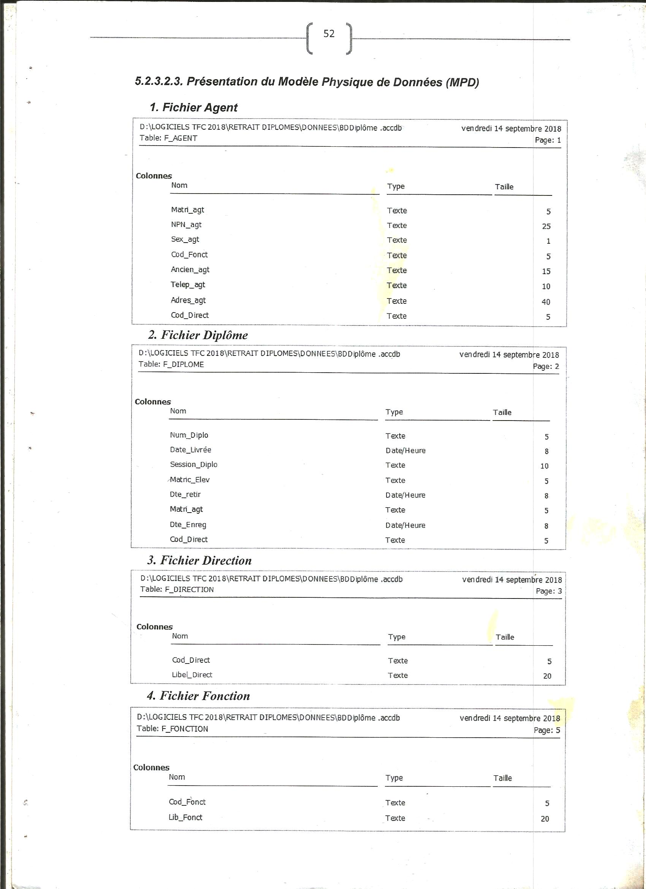

Vendredi 04 Décembre 2020

D/LOGICIEL TFC 2020/RETRAIT DIPLOME /DONNEES/BDD DIPLOME.accdb

Vendredi 04 Décembre 2020

D/LOGICIEL TFC 2020/RETRAIT DIPLOME /DONNEES/BDD DIPLOME.accdb

D/LOGICIEL TFC 2020/RETRAIT DIPLOME /DONNEES/BDD DIPLOME.accdb

Vendredi 04 Décembre 2020

Vendredi 04 Décembre 2020

D/LOGICIEL TFC 2020/RETRAIT DIPLOME /DONNEES/BDD DIPLOME.accdb

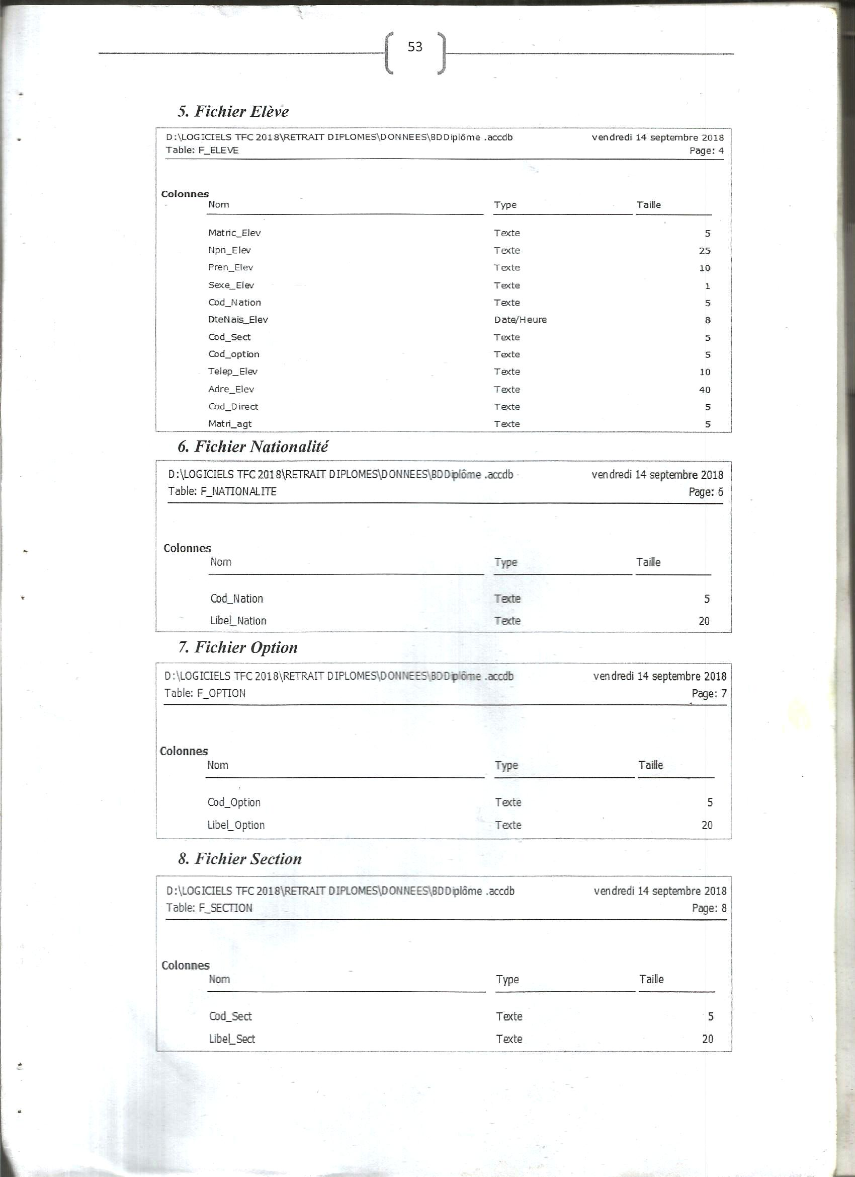

D/LOGICIEL TFC 2020/RETRAIT DIPLOME /DONNEES/BDD DIPLOME.accdb

Vendredi 04 Décembre 2020

Vendredi 04 Décembre 2020

D/LOGICIEL TFC 2020/RETRAIT DIPLOME /DONNEES/BDD DIPLOME.accdb

D/LOGICIEL TFC 2020/RETRAIT DIPLOME /DONNEES/BDD DIPLOME.accdb

Vendredi 04 Décembre 2020

D/LOGICIEL TFC 2020/RETRAIT DIPLOME /DONNEES/BDD DIPLOME.accdb

Vendredi 04 Décembre 2020

**Chapitre 6 : DEVELOPPEMENT DU SYSTEME D'INFORMATION INFORMATISE 6.1. Définition et but**

Le développement du système d'information informatisé consiste à décrire les fonctionnalités techniques d'exploitation de la plate-forme de développement en rapport avec les besoins des utilisateurs. Il a pour but de produire une première version de logiciel.

**6.2. Présentation et Réalisation du Logiciel**

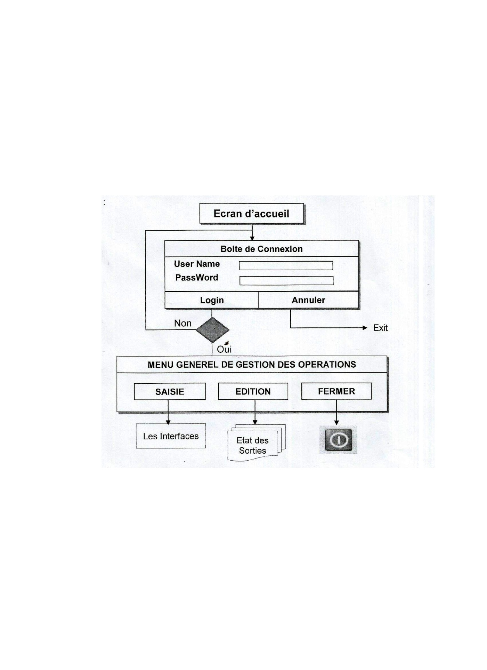La structure du logiciel retenu pour le développement de nouveau système d'information de la gestion de retrait des diplômes du Collège est la suivant

*Figure 2.6.1: Présentation Structure du Logiciel*

**6.3. Choix et Description de la plate-forme de développement**

**6.3.1. Choix de la plate-forme de développement**

Dans le but d'aider le Collège Père HILAIRE d'atteindre les objectifs définis sur le processus de retrait des diplômes, nous portons notre choix sur le SGBD Relationnel Microsoft Access 2013 et Microsoft Visual Basic comme langage de programmation pour développer ladite application.

**6.3.1. Description de la plate-forme de développement**

**a) Description SGBD ACCESS 2013**

Le Microsoft Access 2013 est classé dans le type de SGBD Relationnel, est un

produit exclusif de la société Microsoft, on le trouve dans le package du logiciel d'application Microsoft Office.

La structure des données pour l'Access est représentée sous forme d'un tableau ayant des lignes et des colonnes. De ce fait, la mise en place et l'exploitation de la base de données sous l'Access se fait intégralement en mode mono-poster. Elle prend en charge :

* Création de la base de données;
* Création des tables ;
* Stockage des données ;
* L'exploitation des données au travers des requêtes ;
* La présentation graphique de l'application ;
* Etc.

**Création de la base de données**

Pour créer notre base de données du processus de retrait des diplômes dénommée « **BDDiplôme»** en Microsoft Access 2013, nous avons procédé de la manière suivante :

* Lancement d'Access à partir de : Démarrer/Tous les programmes/Microsoft Office 20131 Microsoft Access 2013;
* Cliquez sur base de donnée du bureau vide ;

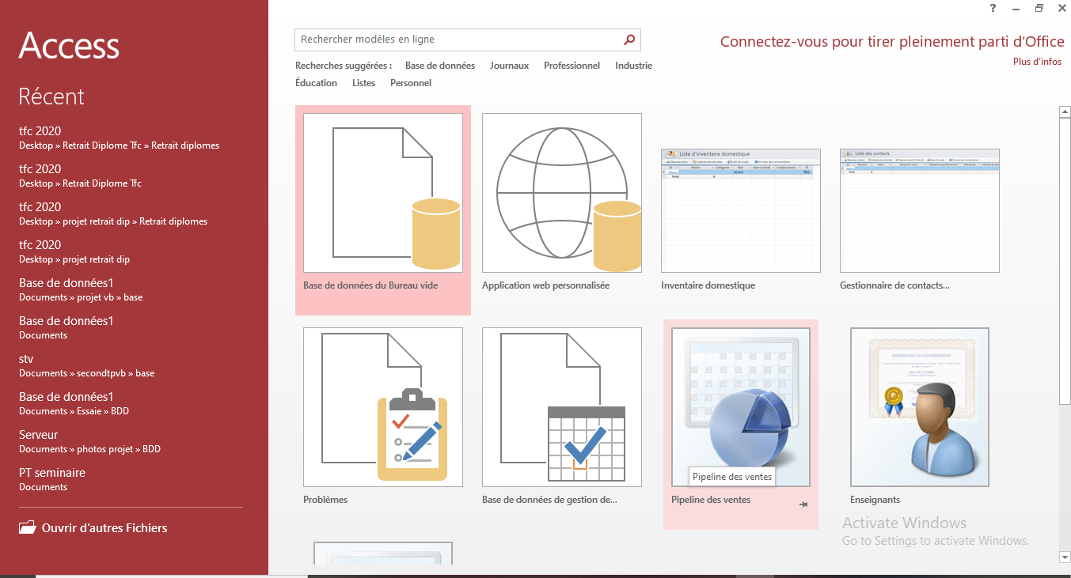

Il y a aussi une boite de dialogue qui s'affiche pour saisir le non de la base de données sur non du fichier (Dans la zone de saisie) ; Choisir l'emplacement sur l'icône jaune et cliquer Créer.

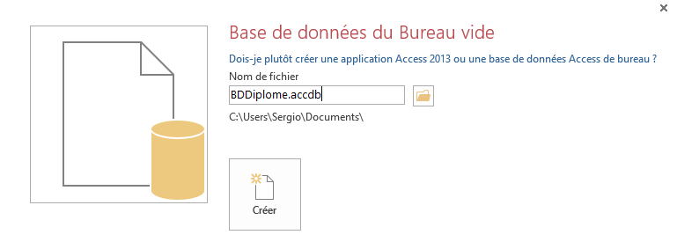

* **Création des tables**

La création d'une table commence par l'ouverture de la base de données existante ou après création d'une nouvelle base de données. Ainsi, crée une table revient à définir ses champs, son type, et sa taille et choisir sa clé primaire.

Pour créer une table en Access 2013, nous avons procéder comme suite :

* Cliquer sur créer dans la barre de menu ;
* Cliquer sur onglet table ;
* 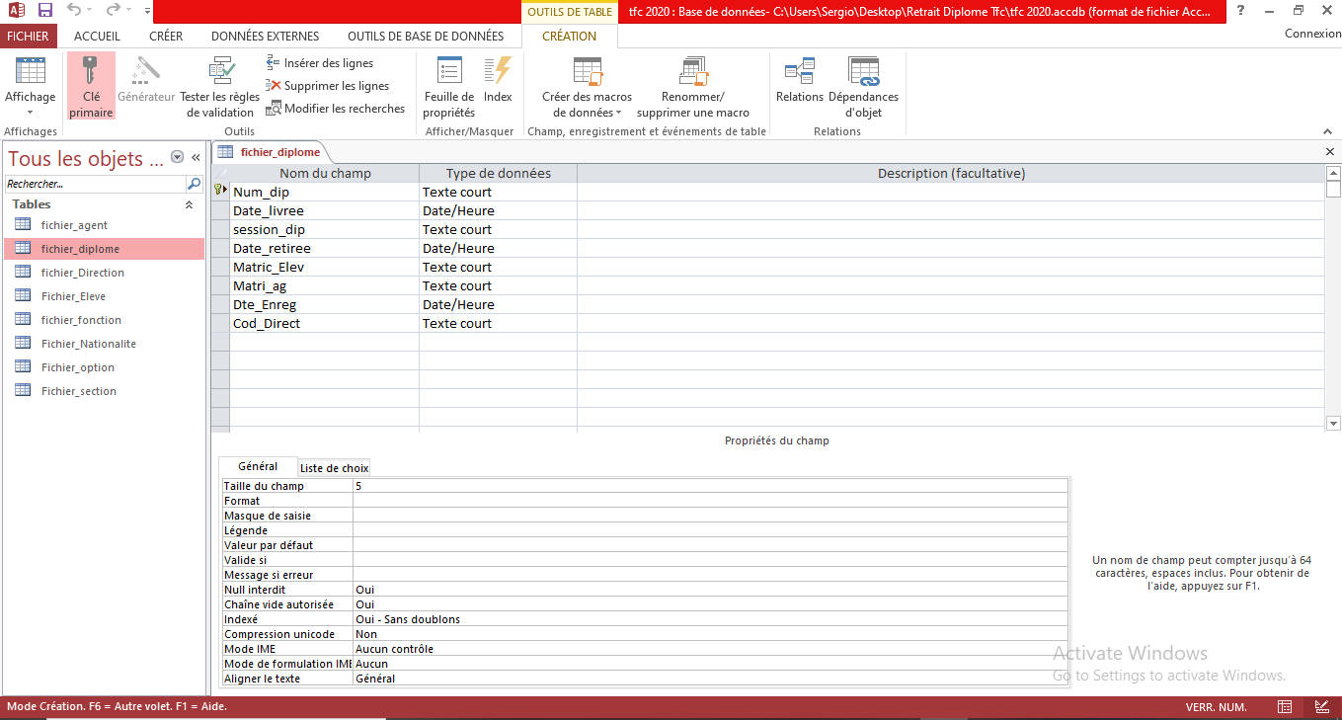Saisir le nom de champs, type de données, saisir la taille de champs ;

1. **Description Microsoft Visual Basic**

Le Microsoft Visual Basic, est un langage de programmation du type événementiel, il contient en lui plusieurs outils permettant d'assurer les tâches suivantes :

* Création des interfaces
* Etablissement des connexions entre la base de donnes et l'interface ;
* Création des états de sorties.

il permet de réaliser rapidement et simplement des applications fonctionnant sous Microsoft Windows. A même temps, il est considéré comme un langage des programmations orienté-objet parce qu'il fonctionne sous cet environnement graphique de Windows.

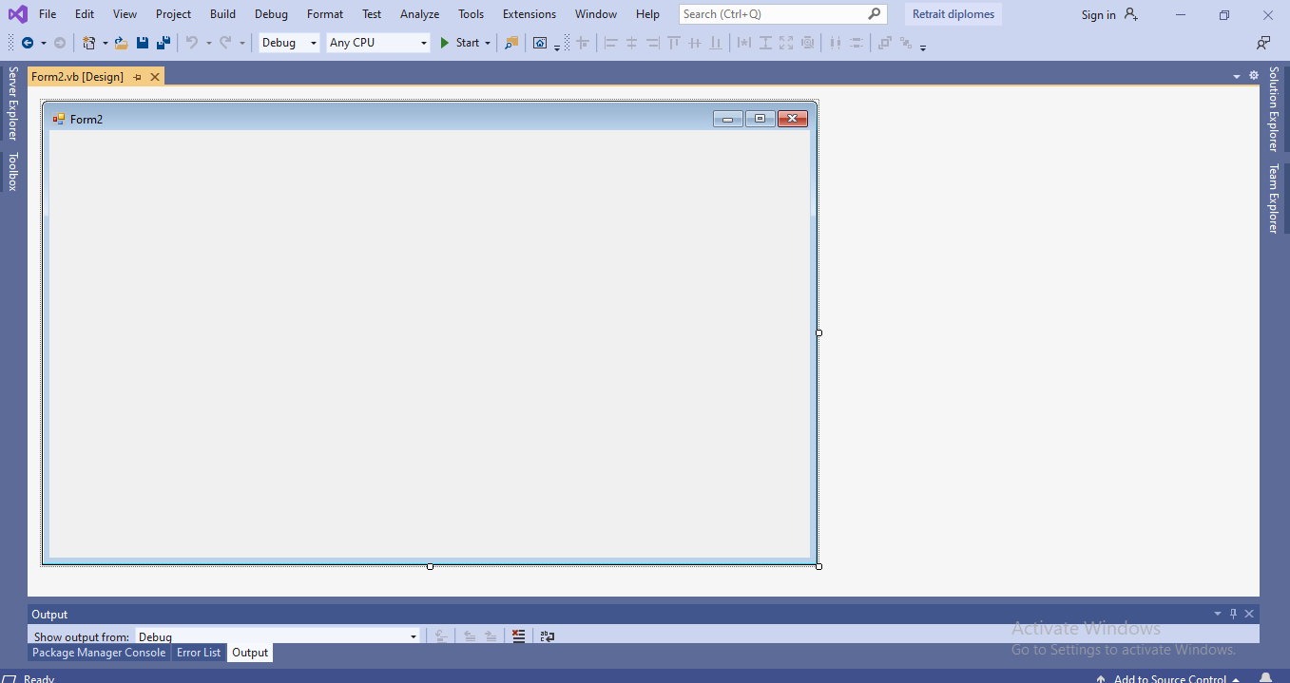

Un programme est une suite d'instruction logique stockée dans un support physique. En VB un programme est constitué des grandes étapes suivantes :

* Dessin des interfaces utilisateurs avec des composants(Contrôles); Définition des propriétés selon composants choisie;
* Choix des événements, des méthodes et saisir les écritures des codes ;
* Compilation ;
* Exécution.

**6.4. Création des interfaces**

Dans ce point, nous allons présenter les différentes interfaces que compose notre application. Ainsi cette application sera capable de gérer avec la fiabilité et rapidité toutes les activités liées à la gestion de retrait des diplômes du Collège Père HILAIRE, utilisé précisément dans le service de finance.

1. 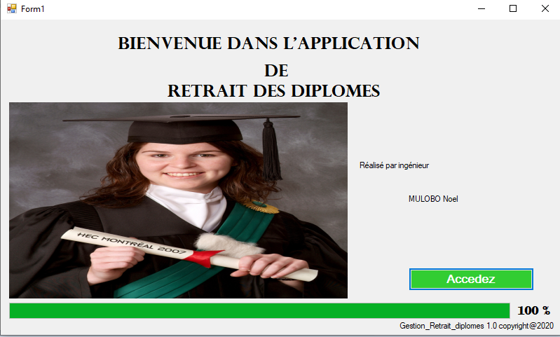***Page d’accueil***

1. ***Page d’Authentification***

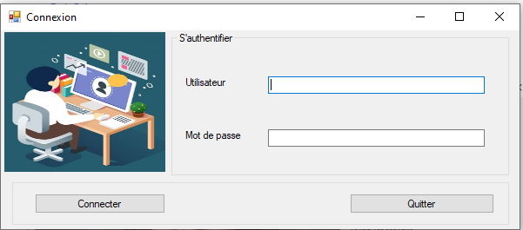

1. 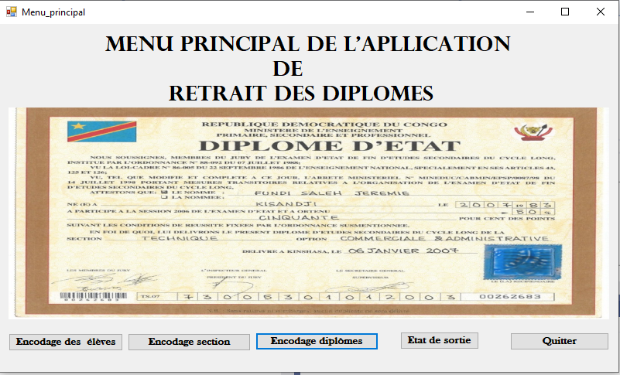***Page Principal de l’Application***
2. 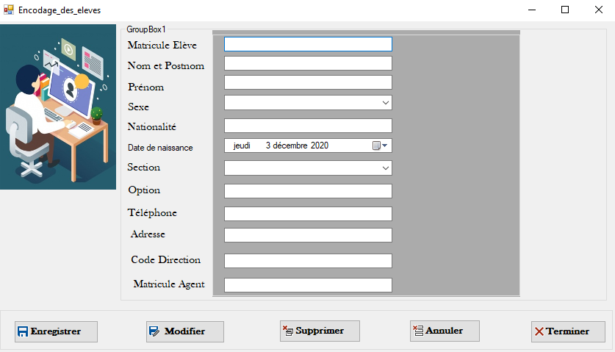***Interface d’encodage Elève***

1. 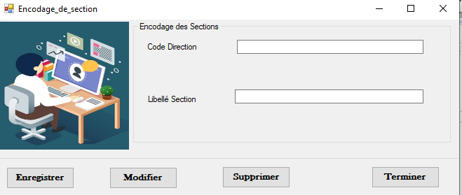***Interface à la Codage Section***
2. 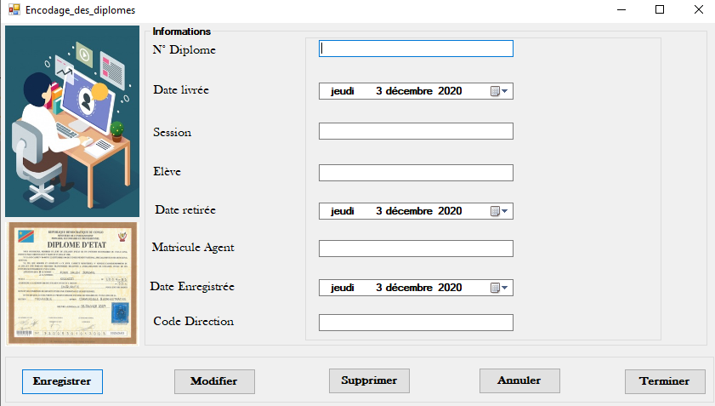***Interface d’encodage Diplôme***
3. ***Etat de Sortie***

* 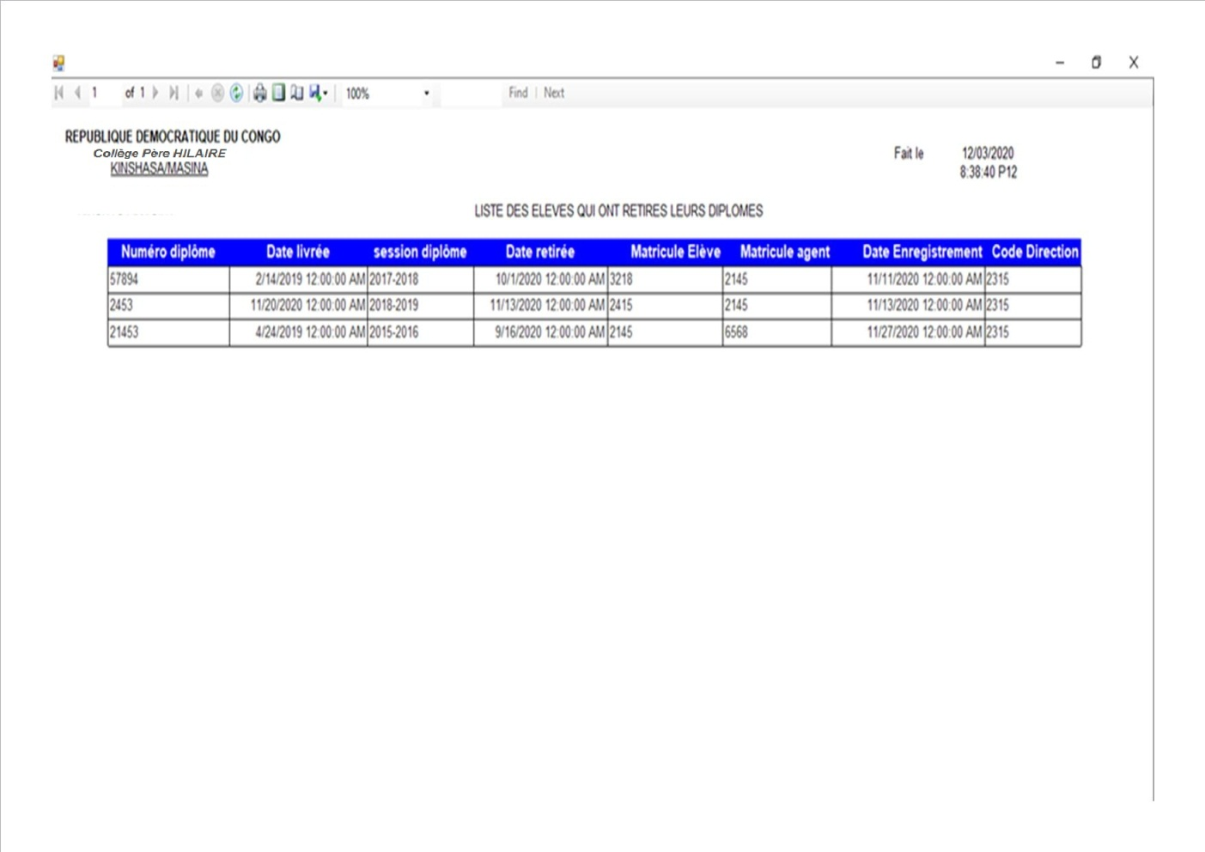***Liste des élèves qui ont retiré leurs diplômes***

1. ***Ecriture des Codes***

Connexion code source

Code section

Imports System.Data

Imports System.Data.OleDb

Public Class Encodage_de_section

Dim con As OleDbConnection = New OleDbConnection("Provider=Microsoft.ACE.OLEDB.12.0;Data Source=C:\Users\Sergio\Desktop\projet retrait dip\tfc 2020.accdb")

Public Sub sauvegarderEleves(ByVal Query As String)

Dim Cmd = New OleDbCommand(Query, con)

Cmd.Parameters.AddWithValue("@code_section", TextBox1.Text)

Cmd.Parameters.AddWithValue("@libelle_section", TextBox2.Text)

Cmd.Parameters.AddWithValue("@Id", TextBox1.Text)

con.Open()

Cmd.ExecuteNonQuery()

con.Close()

End Sub

Private Sub Encodage_de_section_Load(sender As Object, e As EventArgs) Handles MyBase.Load

End Sub

Public Sub supprimertout()

TextBox1.Text = ""

TextBox2.Text = ""

End Sub

Private Sub ButtonSauvegarder_Click(sender As Object, e As EventArgs) Handles ButtonSauvegarder.Click

Dim InsertQuery As String = "Insert into Fichier_section(cod_sect, Libel_sect) values (@code_section, @libelle_section)"

Try

sauvegarderEleves(InsertQuery)

MsgBox("Information ajoutée avec succès!", vbInformation)

supprimertout()

Catch ex As Exception

MsgBox("L'enregistrement a échouée", ex.Message, MsgBoxStyle.Critical)

End Try

End Sub

Private Sub Button4_Click(sender As Object, e As EventArgs) Handles ButtonSupprimer.Click

Dim deleteQuery As String = "delete from Fichier_section where cod_sect=@code_section"

Try

sauvegarderEleves(deleteQuery)

MsgBox("Enregistrement supprimé avec succès!!", vbInformation)

Catch ex As Exception

MsgBox("La suppression a échouée", ex.Message, MsgBoxStyle.Critical)

End Try

End Sub

Private Sub Button3_Click(sender As Object, e As EventArgs) Handles Button3.Click

Me.Close()

End Sub

Private Sub Button2_Click(sender As Object, e As EventArgs) Handles Button2.Click

Dim UpdateQuery As String = "UPDATE Fichier_section SET code_sec=" & TextBox1.Text & "Libel_sect=" & TextBox2.Text & "where code_sec=" & TextBox1.Text & ""

Dim Cmd = New OleDbCommand

Try

con.Open()

With Cmd

.CommandText = UpdateQuery

.Connection = con

End With

MsgBox("Enregistrement modifié avec succès!!", vbInformation)

Catch ex As Exception

MsgBox("La modification a échouée", ex.Message, MsgBoxStyle.Critical)

End Try

con.Close()

End Sub

End Class

Code retrait diplôme

Imports System.Data

Imports System.Data.OleDb

Public Class Encodage_des_diplomes

Dim con As OleDbConnection

Public Sub sauvegarderEleves(ByVal Query As String)

con = New OleDbConnection("Provider=Microsoft.ACE.OLEDB.12.0;Data Source=C:\Users\Sergio\Desktop\projet retrait dip\tfc 2020.accdb")

Dim Cmd = New OleDbCommand(Query, con)

Cmd.Parameters.AddWithValue("@Num_dip", TextBoxNumDiplome.Text)

Cmd.Parameters.AddWithValue("@Date_livree", DateTimePickerLivree.Value)

Cmd.Parameters.AddWithValue("@session_dip", TextBoxSession.Text)

Cmd.Parameters.AddWithValue("@Date_retiree", DateTimePickerRetiree.Value)

Cmd.Parameters.AddWithValue("@Matric_Elev", TextBoxEleve.Text)

Cmd.Parameters.AddWithValue("@Matri_ag", TextBoxMatAgent.Text)

Cmd.Parameters.AddWithValue("@Dte_Enreg", DateTimePickerEnregistree.Value)

Cmd.Parameters.AddWithValue("@Cod_Direct", TextBoxCodeDirection.Text)

con.Open()

Cmd.ExecuteNonQuery()

con.Close()

End Sub

Private Sub ButtonSauvegarder_Click(sender As Object, e As EventArgs) Handles ButtonSauvegarder.Click

Dim InsertQuery As String = "Insert into Fichier_diplome(Num_dip, Date_livree, session_dip, Date_retiree,Matric_Elev, Matri_ag, Dte_Enreg, Cod_Direct) values (@Num_dip, @Date_livree, @session_dip, @Matric_Elev, @Date_retiree, @Matri_ag, @Dte_Enreg, @Cod_Direct)"

Try

sauvegarderEleves(InsertQuery)

MsgBox("Information ajoutée avec succès!", vbInformation)

Catch ex As Exception

MsgBox("La modification a échouée", ex.Message, MsgBoxStyle.Critical)

End Try

End Sub

Private Sub Encodage_des_diplomes_Load(sender As Object, e As EventArgs) Handles MyBase.Load

Me.CenterToScreen()

End Sub

Private Sub TextBoxCodeDirection_TextChanged(sender As Object, e As EventArgs)

End Sub

Private Sub Button3_Click(sender As Object, e As EventArgs) Handles Button3.Click

Me.Close()

End Sub

Private Sub Button4_Click(sender As Object, e As EventArgs) Handles Button4.Click

Dim deleteQuery As String = "delete from Fichier_diplome where Num_dip=@Num_dip"

Try

sauvegarderEleves(deleteQuery)

MsgBox("Enregistrement supprimé avec succès!!", vbInformation)

Catch ex As Exception

MsgBox("La modification a échouée", ex.Message, MsgBoxStyle.Critical)

End Try

End Sub

Private Sub Button5_Click(sender As Object, e As EventArgs) Handles Button5.Click

Try

Catch ex As Exception

MsgBox("La modification a échouée", ex.Message, MsgBoxStyle.Critical)

End Try

End Sub

Private Sub Button2_Click(sender As Object, e As EventArgs) Handles ButtonAnnuler.Click

supprimerTout()

End Sub

Private Sub supprimerTout()

TextBoxNumDiplome.Text = ""

TextBoxEleve.Text = ""

TextBoxSession.Text = ""

TextBoxMatAgent.Text = ""

TextBoxCodeDirection.Text = ""

End Sub

Private Sub TextBoxNumDiplome_TextChanged(sender As Object, e As EventArgs) Handles TextBoxNumDiplome.TextChanged

End Sub

Code source enregistrement élèves

Imports System.Data

Imports System.Data.OleDb

Imports ADODB

Public Class Encodage_des_eleves

Dim con As OleDbConnection

Dim cn As ADODB.Connection

Dim Rs As ADODB.Recordset

Public Sub sauvegarderEleves(ByVal Query As String)

con = New OleDbConnection("Provider=Microsoft.ACE.OLEDB.12.0;Data Source=C:\Users\Sergio\Desktop\projet retrait dip\tfc 2020.accdb")

Dim Cmd = New OleDbCommand(Query, con)

Cmd.Parameters.AddWithValue("@Matric_Elev", TextBoxMatEleve.Text)

Cmd.Parameters.AddWithValue("@Nom_Elev", TextBoxNomEtPostnom.Text)

Cmd.Parameters.AddWithValue("@Pren_Elev", TextBoxPrenom.Text)

Cmd.Parameters.AddWithValue("@sexe_Elev", TextBoxAdresse.Text)

Cmd.Parameters.AddWithValue("@cod_Nation", ComboBoxSexe.Text)

Cmd.Parameters.AddWithValue("@DteNais_Elev", DateTimePickerNaissance.Value)

Cmd.Parameters.AddWithValue("@cod_sect", ComboBoxSection.Text)

Cmd.Parameters.AddWithValue("@cod_option", TextBoxOption.Text)

Cmd.Parameters.AddWithValue("@Telep_Elev", TextBoxPhone.Text)

Cmd.Parameters.AddWithValue("@Adre_Elev", TextBoxAdresse.Text)

Cmd.Parameters.AddWithValue("@cod_Direct", TextBoxCodeDirection.Text)

Cmd.Parameters.AddWithValue("@Matri_agt", TextBoxMatriculeAgent.Text)

con.Open()

Cmd.ExecuteNonQuery()

con.Close()

End Sub

Private Sub BtnEnregistrer_Click(sender As Object, e As EventArgs) Handles BtnEnregistrer.Click

Dim InsertQuery As String = "Insert into Fichier_Eleve(Matric_Elev, Nom_Elev, Pren_Elev, sexe_Elev, cod_Nation, DteNais_Elev, cod_sect, cod_option, Telep_Elev, Adre_Elev, cod_Direct, Matri_agt) values (@Matric_Elev, @Nom_Elev, @Pren_Elev, @sexe_Elev, @cod_Nation, @DteNais_Elev, @cod_sect, @cod_option, @Telep_Elev, @Adre_Elev, @cod_Direct, @Matri_agt)"

sauvegarderEleves(InsertQuery)

MsgBox("Information ajoutée avec succès!", vbInformation)

Supprimer()

End Sub

Private Sub Modifier_Click(sender As Object, e As EventArgs) Handles Modifier.Click

Dim UpdateQuery As String = "UPDATE Fichier_Eleve SET Nom_Elev=@Nom_Elev, Pren_Elev=@Pren_Elev, sexe_Elev=@sexe_Elev, cod_Nation=@cod_Nation, DteNais_Elev=@DteNais_Elev, cod_sect=@cod_sect, cod_option=@cod_option, Telep_Elev=@Telep_Elev, Adre_Elev=@Adre_Elev, cod_Direct=@cod_Direct, Matri_agt=@Matri_agt WHERE Matric_Elev=@Matric_Elev"

sauvegarderEleves(UpdateQuery)

MsgBox("Enregistrement modifié avec succès!!", vbInformation)

'cn = New ADODB.Connection

'cn.Open("")

'Rs = New ADODB.Recordset

'Rs.Open("select * from Fichier_Eleve where Matric_Elev=" & TextBoxMatEleve.Text & "", cn, CursorTypeEnum.adOpenKeyset, LockTypeEnum.adLockOptimistic)

'If Not Rs.EOF Then

'Rs("Matric_Elev") = TextBoxMatEleve.Text

'End If

Supprimer()

End Sub

Private Sub ButtonSupprimer_Click(sender As Object, e As EventArgs) Handles ButtonSupprimer.Click

Dim deleteQuery As String = "delete from Fichier_Eleve where Matric_Elev=@Matric_Elev"

sauvegarderEleves(deleteQuery)

MsgBox("Enregistrement supprimé avec succès!!", vbInformation)

Supprimer()

End Sub

Public Sub Supprimer()

TextBoxMatEleve.Text = ""

TextBoxNomEtPostnom.Text = ""

TextBoxPrenom.Text = ""

TextBoxAdresse.Text = ""

ComboBoxSexe.Text = "Choisissez..."

'DateTimePickerNaissance

ComboBoxSection.Text = "Choisissez..."

TextBoxOption.Text = ""

TextBoxPhone.Text = ""

TextBoxAdresse.Text = ""

TextBoxCodeDirection.Text = ""

TextBoxMatriculeAgent.Text = ""

End Sub

Private Sub Button3_Click(sender As Object, e As EventArgs) Handles Button3.Click

Me.Close()

End Sub

Private Sub Encodage_des_eleves_Load(sender As Object, e As EventArgs) Handles MyBase.Load

Me.CenterToScreen()

End Sub

End Class

Code source menu principal

Public Class Menu_principal

Private Sub PictureBox1_Click(sender As Object, e As EventArgs) Handles PictureBox1.Click

Encodage_des_eleves.Show()

End Sub

Private Sub Button1_Click(sender As Object, e As EventArgs) Handles Button1.Click

Encodage_des_eleves.Show()

End Sub

Private Sub Menu_principal_Load(sender As Object, e As EventArgs) Handles MyBase.Load

Me.CenterToScreen()

End Sub

Private Sub Button2_Click(sender As Object, e As EventArgs) Handles Button2.Click

Encodage_de_section.Show()

End Sub

Private Sub Button3_Click(sender As Object, e As EventArgs) Handles Button3.Click

Encodage_des_diplomes.Show()

End Sub

Private Sub Button4_Click(sender As Object, e As EventArgs) Handles Button4.Click

Me.Close()

End Sub

Private Sub Button5_Click(sender As Object, e As EventArgs) Handles BtnEtat.Click

Etat_de_sortie.Show()

End Sub

End Class

Connexion code source

Public Class Connexion

Private Sub Button1_Click(sender As Object, e As EventArgs) Handles Button1.Click

If (Txtbox_nom_utilisateur.Text = "Noel Mulobo") & (Txt_password.Text = "Noel$$2020") Then

Menu_principal.Show()

Me.Close()

Else

MsgBox("Le mot de passe ou nom d'utilisateur est incorrect.", vbCritical)

End If

End Sub

Private Sub Button2_Click(sender As Object, e As EventArgs) Handles Button2.Click

End

End Sub

End Class

**CONCLUSION PARTIELLE**

L'objectif principal de la deuxième partie de notre travail est de permettre à des utilisateurs du Collège Père HILAIRE d'avoir un système qui leur permettra d'obtenir des résultats entendus dans un temps opportun. Ainsi, dans cette partie, nous avons eu à décrire les différentes étapes de la méthode Merise pour la conception et la réalisation d'une base données, de la démarche poursuivie pour concevoir un système informatisé de la gestion de retrait des diplômes ainsi qu'à réaliser une application pouvant pallier à cette proposition soulevée à la première partie celle optée de la solution informatique.

**CONCLUSION GENERALE**

Nous voici au terme de notre étude portant sur la *«Mise en place d'un système d'information informatisé pour la gestion de retrait des diplômes »* Cas du Collège Père HILAIRE

Au cours de notre recherche, plusieurs difficultés ont été identifiées auxquelles nous avons retenu l'hypothèse de rendre le système manuel à un système informatisé par le truchement d'un logiciel appropriée qui s'adapterait aux besoins actuels afin aider les autorités du Complexe Scolaire BELONE d'atteindre leurs objectifs prédéfinie.

Pour y arriver, une étude préalable a été faite car il nous a permis d'étudier l'opportunité et la praticabilité du système à mettre en place, c'est-à-dire d'analyser les fonctionnements du système existant, en suite apporté de critique sur le système existant et de proposer des solutions.

En tenant compte des avantages qu'offres les deux solutions proposées, ainsi pour notre processus, nous avons opté sur la solution informatique à partir de laquelle nous avons la structure du nouveau système de question de retrait des diplômes qui révèle quatre objets et six relations au niveau du MCD, en respectant les règles de passage, nous avons obtenir six Objets et sept relation au MOD car tous les objets et relations sont mémorisable informatiquement et au niveau du MLD Brut quatre tables, en suite après la normalisation nous avons eu huit tables au niveau du MLD Valide et huit fichiers dans le MPD.

La mise en place du nouveau système a été rendu possible par l'utilisation d'une base de données Access 2013 et le langage de programmation Visual Basic 6.0 pour présenter les interfaces masques des saisies ainsi, les états de sorties en Data Report.

Ce travail que bien répondant au souci d'améliorer la gestion de retrait des diplômes, avant tout est l'expression d'un choix de recherche que nous avons opéré. Ainsi, notre démarche peut être marquée par quelques imperfections que les études ultérieures pourront corrigées. Cela dit, notre travail reste ouvert à l'apport de nouveaux matériaux.

**BIBLIOGRAPHIE**

**1. OUVRAGES**

1. A. Le GUEVEL, Guide Pratique Merise, les éditions d'organisation, Paris, 1990.

2. COLLONGUE Alain, HUGUES Jean et LAROCHE Bernard. Merise : méthode de conception, Ed. Bordias, 1987.

3. CASTELLANI Xavier, Méthode d'analyse d'une application en informatique, Ed. Komel, Paris 1982

4. DORTHC Michael, Etude de l'âme, Edition Paris, 1978.

5. DI GALLO Frédéric, Méthodologie des systèmes d'information - MERISE, Conservatoire

national des Arts et Métiers, (CNAM) ANGOULEME 2000-2001 ?

6. Dominique Nancy, Bernard Espinasse, Ingénierie des systèmes d'information Merise 2ème

Génération Paris, édition Cybex, 1995,

7. Dominique DIONI, L'essentiel sur Merise, ed. Eyrolles, 1994.

8. Jean Luc BAPTISTE, Merise Guide pratique nouvelle édition, ENI Editions - All rigths reserved.

9. Michel DIVINE, parlez-vous merise ?, Les Éditions du phénomène 1990.

10. VUAROQUEAUX A, Concevoir une base de données méthode de modélisation Merise. 11. Xavier CASTELLANI, Méthode générale d'analyse d'une application informatique. Tome

5 Ed, Masson, Paris 1978.

**2. NOTE DU COURS**

1. MVIBUDULU KALUYIT J.A et KITOKO MUANA NDUNGA, *Note de cours, méthode*

*d'analyse informatique,* G4 Info, ISC-Gombe, 2011-2012.

2. MVIBUDULU KALUYIT & KONKFIE IPEPE, *Technique des bases de données étude de*

cas Ilème édition GRIGED 2012.

3. MBUYI MUKENDI, Cours de base de données, UNIKIN, 2005- 2006

**WEBOGRAPHIE**

1. https://www.memoireonline.com,Mise-en-place-dun-modele-de-9estion-des-paiements­des-frais-scolaires-Cas-de-IInstitut-Kvesh.html 2. e 20/03/2013 à 14h : 30'

**TABLE DES MATIERES**

EPIGRAPHE i

DEDICACE ii

AVANT PROPOS iii

LISTE DES SIGLES ET ABREVIATIONS v

LISTE DES FIGURES vi

LISTE DES TABLEAUX vii

INTRODUCTION GENERALE 1

1. PROBLEMATIQUE 2

2. HYPOTHESE 2

3. INTERET ET CHOIX DU SUJET 3

3.1. Choix du Sujet 3

2.2. Intérêt du Sujet 3

5. METHODES ET TECHNIQUES UTILISEES 3

5.1. Méthode 3

5.2. Techniques 4

6. CANEVAS DU TRAVAIL 4

Première Partie :ETUDE PREALABLE 5

Chapitre 1 : PRESENTATION DE COMPLEXE SCOLAIRE BELONE 6

1.1. Raison Sociale et Situation Géographique 6

1.1.1. Raison Sociale 6

1.1.2. Situation Géographique 6

1.2. Aperçu Historique 6

1.2.1. Missions ou objectifs 6

1.3. Organisation et Fonctionnement 7

1.3.1. Organisation 7

1.3.2. Fonctionnement 7

1.3.3. Organigramme général du Complexe Scolaire BELONE 9

Chapitre 2 : ANALYSE DE L'EXISTANT 10

2.1. Définition et But 10

2.2. Description de la Structure Organisationnelle 10

2.2.1. Etude des Postes de Travail 11

*2.2.1.1. Recensement des Postes 11*

2.2.1.2. *Tableau descriptive des postes de travail 11*

2.2.2. Etude des documents utilisés 12

*2.2.2.1. Recensement des documents 12*

2.2.2.2. *Description des documents 12*

2.2.3. Etude de Ressources Utilisées 14

2.2.3.1. *Ressources Humaines 14*

2.3.2.2. *Ressources Matérielles 15*

2.2.3.3. *Ressources Financières 15*

2.3. Description de la Structure Fonctionnelle *15*

2.3.1. Schéma de Circulation des information/Diagramme de Contexte *15*

*2.3.1.1. Description de l'application* 16

2.3.1.2. *Présentation du Schéma de circulation des informations* 16

2.3.2. Légendes et symboles utilisés/commentaires 17

2.3.2..1. *Légende 17*

2.3.2.2. *Abréviation 17*

2.3.2.3. *Description du schéma de circulation des informations 17*

Chapitre 3 : CRITIQUE DE L'EXISTANT 18 3.1. Critique d'ordre générale

3.2. Critique d'ordre spécifique 18

3.3. Proposition des solutions 19

3.3.1. Solution de réorganisation du système actuel 19

3.3.2. Scénario d'informatisation 20

3.4. Choix de la meilleure dilution 20

Deuxième Partie :MISE EN PLACE DU NOUVEUA SYSTEME D'INFORMATION 21

Chapitre 4 : MODELISATION DU SYSTEME D'INFORMATION ORGANISE (S.I.O) 22

4.1. ETAPE CONCEPTUELLE 22

4.1.1. Définition et But 22

4.1.2. Modélisation Conceptuelle de Communication (MCC) 22

*4.1.2.1. Définition et But 22*

*4.1.2.2. Construction du MCC 22*

*4.1.2.2.1. Présentation du MCC* 23

**4.1.3.** Modélisation Conceptuelle des Traitements (MCT) 23

*4.1.3.1. Définition et But 23*

*4.1.3.2. Identification et Description des processus 25*

*4.1.3.3. Présentation du MCT* 26

4.1.4. Modélisation Conceptuelle des Données (MCD) 27

*4.1.4.1. Définition et But 27*

*4.1.4.2. Construction du MCD 27*

*4.1.4.2.1. Règles de gestion 28*

*4.1.4.2.2. Dictionnaire des données 28*

*4.1.4.2.3. Recensement et Descriptions des Objets* 29

[*4.1.4.2.3.1. Recensement*](http://4.1.4.2.3.1.Recensement) *des Objets 29*

[*4.1.4.2.3.2. Description*](http://4.1.4.2.3.2.Description) *des Objets 29*

*4.1.4.2.4. Recensement et Descriptions des relations* 30

[*4.1.4.2.4.1. Recensement*](http://4.1.4.2.4.1.Recensement) *des Relations* 30

[*4.1.4.2.4.2. Description*](http://4.1.4.2.4.2.Description) *des Relations* 30

*4.1.4.2.5. Définition des contraintes* 30

[*4.1.4.2.5.1. Contrainte*](http://4.1.4.2.5.1.Contrainte) *De Cardinalités* 30

[*4.1.4.2.5.2. Contrainte*](http://4.1.4.2.5.2.Contrainte) *D'intégrité Fonctionnelle (CIF)* 30

[4.1.4.2.5.3. *Contrainte*](http://4.1.4.2.5.3.Contrainte) *D'intégrité Multiple (CIM)* 31

*4.1.4.2.5.4. Tableau Des Contraintes* 31

*4.1.4.2.6. Présentation du Modèle Conceptuel de Données(MCD) 32*

4.2. ETAPE ORGANISATIONNELLE 33

**4.2.1.** Définition et But 33

4.2.2. Modélisation Organisationnelle des Traitements (MOT) 33

*4.2.2.1. Définition et But* 33

*4.2.2.2. Organisation à mettre en place* 33

4.2.2.3. *Passage du MCT au MOT* 33

4.2.2.4. *Présentation du MOT 34*

4.2.3. Modélisation Organisationnelle des Données (MOD) 35

*4.2.3.1. Définition et But* 35

*4.2.3.2. Construction du MOD 35*

*4.2.3.2.1. Concepts de base du MOD* 35

4.2.3.2.2. *Passage du MCD au MOD* 35

4.2.3.2.3. *Présentation du MOD Global* 36

4.2.3.2.4. *Présentation des MOD Locaux 37*

5.1. ETAPE LOGIQUE 39

5.1.1. Définition et But 39

5.1.2. Modélisation logique des Traitements (MLT) 39

*5.1.2.1. Définition et But* 39

5.1.2.2. *Construction du MLT* 39

*5.1.2.2.1. Concept de base du MLT* 39

5.1.2.2.2. *Passage du MOT au MLT* 39

*5.1.2.2.3. Présentation du MLT 43*

5.1.3. Modélisation logique des Données (MLD) 44

*5.1.3.1. Définition et But 44*

*5.1.3.2. Construction du MLD 44*

*5.1.3.2.1. Concepts de base du MLD 44*

*5.1.3.2.2. Passage du MOD au MLD 44*

[*5.1.3.2.2.1. Présentation*](http://5.1.3.2.2.1.Présentation) *du Modèle Logique de Données Brut (MLDB) 46*

*5.1.3.2.3. Normalisation de la base de données 47*

[*5.1.3.2.3.1. Définition*](http://5.1.3.2.3.1.Définition) *et but 47*

*5.1.3.2.3.2. Forme normale 47*

*5.1.3.2.4. Présentation du Modèle Logique de Données Relationnel (MLDR) 48*

*5.1.3.2.4.1. Schéma relationnel associé au MLD valide 49*

*5*.2. ÉTAPE PHYSIQUE *49*

*5.2.1.* Définition et But *49*

*5.2.2.* Modélisation physique des Traitements (MPT) *49*

*5.2.2.1. Définition et But 49*

*5.2.2.2. Construction du MPT 49*

*5.2.2.2.1. Concepts de base du MPT 49*

*5.2.2.2.2. Passage du MLT au MPT 50*

*5.2.2.2.3. Présentation du MPT 50*

*Figure 2.5.4: Présentation du MPT 50*

*5.2.3.* Modélisation physique des Données (MPD) 51

*5.2.3.1. Définition et But 51*

*5.2.3.2. Construction du MPD 51*

*5.2.3.2.1. Concepts de base du MPD 51*

*5.2.3.2.2. Passage du MLDR au MPD 51*

*5.2.3.2.3. Présentation du Modèle Physique de Données (MPD) 52*

Chapitre *6 :* DEVELOPPEMENT DU SYSTEME D'INFORMATION INFORMATISE *54*

*6*.1. Définition et but *54*

6.2. Présentation et Réalisation du Logiciel *54*

*6*.3. Choix et Description de la plate-forme de développement *54*

6.3.1. Choix de la plate-forme de développement *54*

*6.3.2.* Description de la plate-forme de développement *55*

*6.4.* Création des interfaces *57*

6.5. Ecriture des codes *60*

*6.6.* Jeu d'essai *62*

CONCLUSION GENERALE *63*

BIBLIOGRAPHIE *64*

TABLE DES MATI ERES *65*

1. Dictionnaire informatique « Larousse » Ed larousse , paris 1986
2. https:llwww.memoireonline.com,Mise-en-place-dun-modele-de-gestion-des-paiements-des-frais-scolaires-Cas­de-Ilnstitut-Kyesh.html
3. DORTHC Michael, Etude de l’âme, Edition Paris, 1978, P .58
4. Dictionnaire Français encarta 2009
5. MVIBUDULU KALUYIT J.A et KITOKO MUANA NDUNGA, *(Vote de cours méthode d'analyse informatique Note de cours, méthode d'analyse informatique, G4* Info, !SC/Gombe 2011-2012.
6. Dominique Nancy et Bernard ESPINASSE, ingénierie des systèmes d’information , Merise 2emegeneration , Ed .Cybex Paris 1998, P .535 .
7. XAVIER CASTELLANI, Méthode générale d’analyse d’une application informatique. Tome 5 Ed Masson, Paris 1978
8. Jean Luc BAPTISTE, Merise Guide pratique nouvelle édition, ENI Editions .All Nigth resserved P, 71
9. <http://Labo-oracle> .com
10. A. Le GUEVEL, pratique merise , les éditions d’organisation, Paris 1990, P 278
11. COLLONGUE Alain, HUGUES Jean et LAROCHE Bernard. *Merise : méthode de conception,* Ed. Bordias, 1987. p. 17, p. 64
12. DI GALLO Frédéric, *Méthodologie des systèmes d'information - MERISE,* Conservatoire national des Arts et Métiers, (CNAM) ANGOULEME 2000-2001, p. 87
13. Dominique NANCI - Bernard ESPINASSE, *Ingénierie des systèmes D'information : Merise deuxième génération 4°édition - 2001,* p.78.
14. Collongue A, HUGUES J. La Roche B, Op cit .P.17
15. <http://www>. Commentcamaeche.net/Merise/Mcd.php3, le 20/03/2013 à 14H :30
16. Michel DIVINE, parlez-vous merise ? les Editions du phénomènes 1990,P.104
17. Dominique DIONI, Lessentiel sur merise ed. Eyrolles, 1994, p129
18. (la) Dominique Nancy, Bernard Espinasse, *Ingénierie des systèmes d'information Merise* 2ème Génération Paris, édition Cybex, 1995, p.122.
19. VUAROQUEAUX A, *Concevoir une base de données méthode de modélisation Merise.*
20. Michel DIVINE, Op.cit p, 134
21. MVIBUDULU KALUYIT & KONKFIE IPEPE, Technique des bases de données étude de cas IIème édition

    GRIGED 2012, P.31
22. MBUYI MUKENDI , cours, de base de données ,UNIKIN , 2005-2006
23. COLLONGUE , A, HUGUES J.,La Roche B, Merise /Méthode de conception ,éd Bordas , Paris, 1987, P,15